ЗВУКИ Ч-Щ

СЛОГОВЫЕ РЯДЫ ДЛЯ ИГР «СЛОГОВЫЕ ЦЕПОЧКИ» И «ЭХО»

ЧА—ЧА—ЩА
ЩА—ЩА—ЧА
ЩУ—ЧУ—ЧУ
ЧУ—ЧУ—ЩУ
ЩЕ—ЩЕ—ЧЕ
ЧЕ—ЩЕ—ЧЕ
ЧИ—ЩИ—ЧИ
ЩИ—ЧИ—ЩИ
ЩЕ-ЧЕ-ЧЕ
ЧЕ—ЩЕ—ЧЕ
АЧ—АЧ—АЩ
АЩ—АЧ—АЧ
УЧ-УЧ-УЩ
УЩ—УЩ—УЧ
ОЧ-ОЧ-ОЩ
ощ-ощ-оч
ич-ищ-ищ
ищ-ич—ищ
эч—эщ—эч
эщ-эч-эщ

СЛОВА ДЛЯ СЛУХОВОЙ ДИФФЕРЕНЦИРОВКИ И ПРОИЗНЕСЕНИЯ
Слова для игры «В прятки со звуками Ч и Щ»: туча, свеча, пищать, угощать, укачать, встречать, щука, тащу, чиж, щит, клещи, трещит, мычит, ящик, мячик, копченый, вещица, плащ, щегол, чехол.
Слова для игры «Телефон»: чаща, чище, щечка, щучка, ящичек, вещичка, щеночек, ручища, скучающий, точильщик, волчище, щеточка, щепочка, часовщик.

Лото «Различи звуки»
Целы различение звуков Ч и Щ в произношении на материале слов.
Игра проводится по общему правилу игры в лото.

ПРИМЕРНЫЙ КАРТИННЫЙ МАТЕРИАЛ ДЛЯ ЛОТО
1) Ящерица, щенки, черепаха, бабочка;
2) щипцы, клещи, ключ, щетка;
3) кабачок, чеснок, щавель, черемша;
4) щегол, ласточка, чиж, чайка;
5) мяч, обруч, трамвайчик, часики;
6) печенье, борщ, щи, яичница.

стихи для заучивания
* * *
— Лютик, лютик, что хохочешь?
— Да ведь ты меня щекочешь!
Так листочки мне щекочешь,
Что не хочешь — захохочешь!
И. Токмакова
* * *
Броненосец шепчет в страхе:
Вот так щит у черепахи!
И, хотя я весь в броне,
Почему-то страшно мне!
Л. Гаврилов, В. Суслов

ЗВУКИ С'-Щ

СЛОГОВЫЕ РЯДЫ ДЛЯ ИГР «СЛОГОВЫЕ ЦЕПОЧКИ» И «ЭХО»

СЯ-СЯ-ЩА
ЩА-ЩА-СЯ
ЩУ-СЮ—СЮ
СЮ—СЮ—ЩУ
ЩЕ—ЩЕ—СЕ
СЕ—ЩЕ—СЕ
СИ—ЩИ—СИ
ЩИ—СИ—ЩИ
ЩЕ—СЕ—СЕ
СЕ—ЩЕ—СЕ
АСЬ—АСЬ—АЩ
АЩ—АСЬ—АСЬ
УСЬ—УСЬ—УЩ
УЩ—УЩ—УСЬ
ОСЬ—ОСЬ—ощ
ощ—ощ—ось
ись—ищ—ищ
ищ—ись—ищ
эсь—эщ—эсь
эщ—эсь—эщ

СЛОВА ДЛЯ СЛУХОВОЙ ДИФФЕРЕНЦИРОВКИ И ПРОИЗНЕСЕНИЯ
Слова для игры «В прятки со звуками С' и Щ»: поросята, кисель, угощу, сито, щавель, осень, щетка, семена, носилки, щипать, поселок, щеки, лисята, карась, щель, сеять.
Слова для игры «Телефон»: носильщик, стекольщик, щурился, щипался, сияющий, блестящий, носище, кусище, свистящий, щедрость, мощность, дрессировщик.

Лото «Различи звуки»
Цель: различение звуков С' и Щ в произношении на материале слов. Игра проводится по общему правилу игры в лото.

ПРИМЕРНЫЙ КАРТИННЫЙ МАТЕРИАЛ ДЛЯ ЛОТО
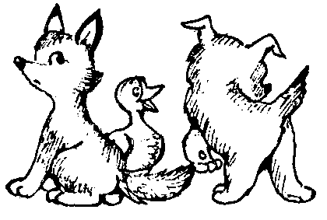
1) Гусенок, лисенок, щенок, поросенок;
2) щука, лещ, карась, сельдь;
3) рысь, лось, ящерица, осел;
4) щегол, синица, свиристель, гусь;
5) крановщик, каменщик, таксист, лесник;
о) щетка, клещи, щипцы, серп.
стихи для заучивания
* * *
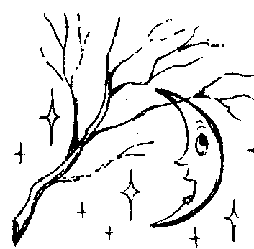
Осень — роща золотая,
Золотая, синяя.
А над рощей пролетает
Стая журавлиная.
Высоко под облаками
Гуси откликаются,
С дальним озером,
С полями
До весны прощаются.
А. Пришелец

* * *
Месяц заблудился
У косматой чащи.
Рогом зацепился
За сучок торчащий...
Понял, что попался,
И над спящим лугом
До утра качался,
Бледный от испуга.
Т. Золотухина

ЗВУКИ Л’-Й

СЛОГОВЫЕ РЯДЫ ДЛЯ ИГР «СЛОГОВЫЕ ЦЕПОЧКИ» И «ЭХО»

ля—ля—ля
ля—ля—я
ЛЮ—Ю—ЛЮ
Ю—ЛЮ—ЛЮ
ЛЕ—ЛЕ—Е
АЛЬ—АЙ—АЛЬ
АЙ—АЙ—АЛЬ
ОЙ—ОЛЬ—ОЛЬ
ОЛЬ—ОЙ-ОЙ
ЭЛЬ—ЭЙ—ЭЙ

СЛОВА ДЛЯ СЛУХОВОЙ ДИФФЕРЕНЦИРОВКИ И ПРОИЗНЕСЕНИЯ
Слова для игры «В прятки со звуками Й и Л'»: Юра, Люба, Алена, Коля, майка, зайка, пальма, ключ, лев, стайка, яблоко, юла, ежик, лен, фляжка, северный, южный, блюдо.
Слова для игры «Телефон»: Юля, ель, левый, лейка, бакалея, улей, клей, аллея, легкий, далекий, зеленый, лентяй, лилия, маленький, большой, летний.

Лото «Различи звуки»
Цель: различение звуков Л' и Й в произношении на материале слов. Игра проводится по общему правилу игры в лото.

ПРИМЕРНЫЙ КАРТИННЫЙ МАТЕРИАЛ ДЛЯ ЛОТО
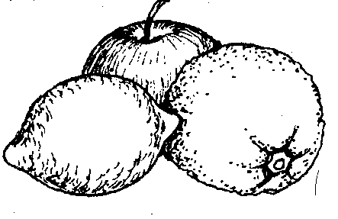
1) Воробей, клест, лебедь, попугай;
2) ежевика, калина, малина, земляника;
3) дельфин, нутрия, тюлень, лягушка;
4) юбка, платье, пальто, шинель;
5) яблоко, слива, апельсин, лимон;
6) клен, лиственница, ясень, липа.
стихи для заучивания
* * *
Я семь недель ловил форель,
Не мог ее поймать я.
Я весь промок и весь продрог,
И все порвал я платье.
И. Токмакова
* * *
Яблоко спелое, красное, сладкое,
Яблоко хрусткое, с кожицей гладкою.
Яблоко я пополам разломлю,
Яблоко с другом своим разделю.
Я. Аким

ЗВУКИ Р’-Л’

СЛОГОВЫЕ РЯДЫ ДЛЯ ИГР «СЛОГОВЫЕ ЦЕПОЧКИ» И «ЭХО»

РЯ—РЯ—ля
ЛЯ—ЛЯ—РЯ
ЛЮ—РЮ—ЛЮ
РЮ—ЛЮ—ЛЮ
ЛЕ-ЛЕ-РЕ
АЛЬ—АРЬ—АЛЬ
АРЬ—АРЬ—АЛЬ
ОРЬ—ОЛЬ—ОЛЬ
ОЛЬ-ОРЬ-ОРЬ
ЭЛЬ—ЭРЬ—ЭРЬ

СЛОВА ДЛЯ СЛУХОВОЙ ДИФФЕРЕНЦИРОВКИ И ПРОИЗНЕСЕНИЯ
Слова для игры «В прятки со звуками Р' и Л'»: Боря, Валя, рейка, лейка, поле, море, люк, клюв, трюк, брюква, колючий, самолет, пузырек, ларек, кулек, Сережа, береза, колечко, речка.
Слова для игры «Телефон»: апрель, акварель, зритель, календарь пряли, грели, слесарь, рельсы, ныряли, смотрели, крикливый.

Лото «Различи звуки»
Цель: различение звуков Л' и Р' в произношении на материале слов. Игра проводится по общему правилу игры в лото.

ПРИМЕРНЫЙ КАРТИННЫЙ МАТЕРИАЛ ДЛЯ ЛОТО
1) Линейка, циркуль, резинка, альбом;
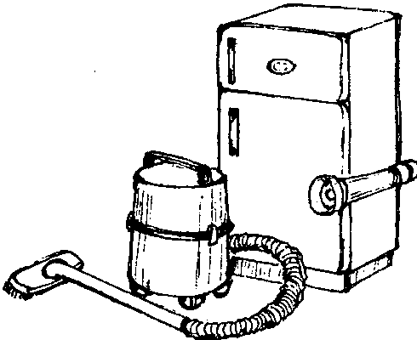
2) холодильник, пылесос, телевизор, фонарик;
3) береза, ель, рябина, липа;
4) василек, лилия, хризантема, черемуха;
5) глухарь, тетерев, павлин, скворец;
6) хорь, лиса, лев, черепаха.

Стихи для заучивания
* * *
На заре во дворе
Пляшут козы у дубка,
Высоко, далеко
Пляшут в небе облака.
А гармонь — только тронь —
В пляс идет сама гармонь!
В. Викторов
* * *
Не грусти, кулик,
То, что не велик.
Ты запой со мной
В стороне лесной.
Пусть летит в апрель
Золотая трель.

ЗВУКИ Р-Л

СЛОГОВЫЕ РЯДЫ ДЛЯ ИГР «СЛОГОВЫЕ ЦЕПОЧКИ» И «ЭХО»

РА—РА—ЛА
ЛА—ЛА—РА
ЛУ—РУ—РУ
РУ—ЛУ—ЛУ
РЭ—ЛЭ—ЛЭ
ЛЭ-ЛЭ-РЭ
ЛЫ—РЫ—ЛЫ
РЫ—РЫ—ЛЫ
ЛО—ЛО—РО
РО—РО—ло
АЛ—АЛ—АР
АР—АЛ—АР
УЛ—УР—УР
УР—УР—УЛ
ОЛ—ОЛ—ОР
ОР-ОЛ-ОР
ИЛ—ИР—ИЛ
ИР—ИР—ИЛ
ЭЛ—ЭЛ—ЭР
ЭР—ЭЛ—ЭР

СЛОВА ДЛЯ СЛУХОВОЙ ДИФФЕРЕНЦИРОВКИ И ПРОИЗНЕСЕНИЯ
Слова для игры «В прятки со звуками Р и Л»: ручка, роза, тулуп, прорубь, голубь, трон, слон, плот, крошка, плошка, крот, плов, игра, грач, игла, флаг, плач, враг, Ира, Мила, била, лавка, бурый, алый.
Слова для игры «Телефон»: горло, рослый, лавры, брал, зеркало, рулон, крыло, рыболов, уронил, просил, выручил, закрыл, журнал.

Лото «Различи звуки»
Цель: различение звуков Р и Л в произношении на материале слов. Игра проводится по общему правилу игры в лото.

ПРИМЕРНЫЙ КАРТИННЫЙ МАТЕРИАЛ ДЛЯ ЛОТО
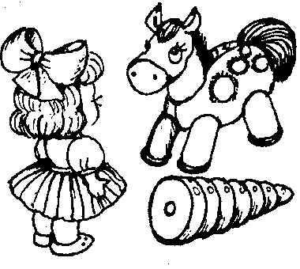
1) Сорока, ворона, галка, соловей;
2) кукла, лото, пирамидка, лошадка;
3) клубника, брусника, черника, голубика;
4) бобр, волк, белка, рысь;
5) морковь, картофель, лук, баклажан;
6) ромашка, роза, ландыш, астра.

стихи для заучивания
* * *
С воза яблоко упало
И, как водится, пропало,
Потому что не попало
Ни в повидло, ни в компот.
Хорошо, что не попало,
Превосходно, что пропало,
Расчудесно, что упало, —
Видишь, яблоня растет.
В. Левановский
* * *
Спускался я с пригорка
И ведра нес в руках —
Бренчали два ведерка
О всяких пустяках.
Когда же шел я бодро
От речки до ворот —
Помалкивали ведра,
Воды набравши в рот...
А. Шлыгин

ОБОГАЩЕНИЕ СЛОВАРНОГО ЗАПАСА

Словарный запас дошкольника расширяется по мере увеличения представлений об окружающей действительности. Объем словаря во многом зависит от того, какие возможности для развития речи были предоставлены ребенку. Если малышу читали много книг, беседовали с ним на прогулках в лесу, на даче, учили быть наблюдательным и пытливым, называли ему все новые предметы, попадающие в поле его внимания, давали возможность выполнять с этими предметами действия, трогать их, то словарный запас его все время пополнялся. Ребенок в пять лет должен иметь достаточно большой круг представлений об окружающем мире, и эти представления должны быть выражены в его пассивном и активном словаре. Таким образом, одним из главных путей пополнения словарного запаса ребенка является обогащение его опыта, расширение представлений о природе, обществе, взаимоотношениях людей.

ОБОГАЩЕНИЕ ПРЕДМЕТНОГО СЛОВАРЯ РАЗВИТИЕ ВРЕМЕННЫХ ПРЕДСТАВЛЕНИЙ ИГРЫ И УПРАЖНЕНИЯ

К шести годам ребенок уже должен ориентироваться во времени: знать времена года, месяцы, дни недели. Вначале названия усваиваются на уровне автоматизированных рядов, когда слова предъявляются по порядку их следования в ряду: январь, февраль, март и так далее. Убедившись в прочности усвоения ряда, следует переходить к осознанному овладению понятиями времени. Закрепление названий времен года, месяцев, дней недели легко проводить в различных словесных играх, не требующих специального оборудования и подготовки. Во время прогулки, поездки, в любое свободное время предложите поиграть в игру типа «Называй по очереди», а темами будут являться данные ряды слов. Например, вы называете первый месяц года, ребенок — второй месяц, вы — третий, и так до конца, пока все слова не будут названы. Затем очередность устанавливается по временам года: взрослый называет все зимние месяцы, ребенок — все весенние и так далее. Эти игры можно проводить с перекидыванием мяча. В повседневной речи тоже не надо забывать пользоваться словами, обозначающими время, тогда закрепление будет происходить и на непроизвольном уровне.
Существует много загадок, посвященных временным понятиям, и их надо не просто загадывать ребенку, но и обращать внимание на существенные признаки каждого понятия, сформулированные в тексте загадки. Разобрав загадку, вы поможете ребенку действительно ее отгадать, решить. В сказке-загадке В. И. Даля «Старик-годовик» зашифрованы все основные временные понятия, относящиеся к годовому циклу.
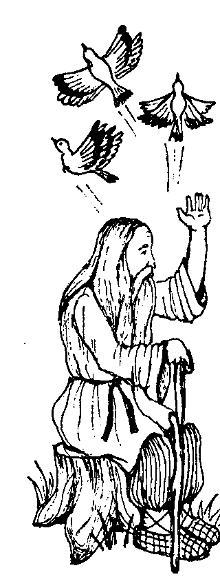
СТАРИК-ГОДОВИК
Вышел старик-годовик. Стал он махать рукавом и пускать птиц. Каждая птица со своим именем особым.
Махнул старик-годовик первый раз — и полетели первые три птицы. Повеял холод, мороз.
Махнул старик-годовик второй раз — и полетела вторая тройка. Снег стал таять, на полях показались цветы.
Махнул старик-годовик третий раз — и полетела третья тройка. Стало жарко, душно, знойно. Мужики стали жать рожь.
Махнул старик-годовик четвертый раз — и полетели еще три птицы. Подул холодный ветер, посыпался частый дождь, залегли туманы.
А птицы были не простые. У каждой птицы по четыре крыла. В каждом крыле по семи перьев. Каждое перо тоже со своим именем. Одна половина пера белая, другая — черная. Махнет птица раз — станет светлым-светло, махнет другой — станет темным-темно.

ПРИМЕРНЫЕ ЗАГАДКИ О ВРЕМЕНАХ ГОДА
* * *
Дел у меня немало:
Я белым одеялом
Всю землю укрываю,
Белю поля, дома,
Зовут меня ... (зима).
* * *
Я соткана из зноя,
Несу тепло с собою.
Я реки согреваю,
Купайтесь — приглашаю.
И любите за это
Вы все меня. Я — ... (лето).
* * *
Я раскрываю почки,
В зеленые листочки
Деревья одеваю,
Посевы поливаю.
Движения полна,
Зовут меня ... (весна).
* * *
Несу я урожаи,
Поля вновь засеваю,
Птиц к югу отправляю,
Деревья раздеваю,
Но не касаюсь сосен
И елочек. Я ... (осень).
* * *
Тройка, тройка прилетела.
Скакуны в той тройке белы.
А в санях сидит девица,
Белокоса, белолица.
Как махнула рукавом,
Все покрылось серебром.
(Зима)
* * *
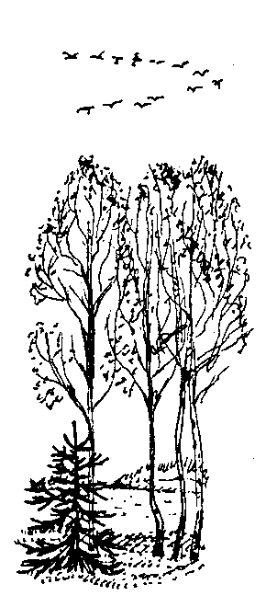
Оно за весною
К нам в гости идет,
С собою приносит
Немало забот.
Горячие, долгие
Дарит деньки,
Чтоб зрели скорей
На полях колоски.
(Лето)
* * *
Пришла, улыбнулась —
Утихли метели.
Позванивать стал
Колокольчик капели.
Река пробудилась,
Растаяли льды,
Наряд белоснежный
Надели сады.
(Весна)

* * *
Прошла по лугам,
По лесам, по полям,
Припасы она заготовила нам,
Упрятала их в погреба, в закрома,
Сказала: «За мною нагрянет зима».
(Осень)

загадки о месяцах, неделях, днях
* * *
Выходили двенадцать молодцев,
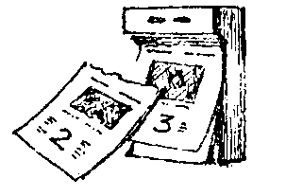
Выносили пятьдесят два сокола,
Напускали на триста шестьдесят пять лебедей.
(Месяцы, недели, дни)
* * *
Двенадцать братьев
Друг за другом бродят,
Друг друга не обходят.
(Месяцы)

* * *
Есть семь братьев —
Годами равные,
А именами разные.
(Дни недели)
Тема «Времена года» широко представлена в детской литературе. Обязательно прочтите детям цикл стихов С. Я. Маршака, в котором есть отдельное стихотворение для каждого месяца. Хорошо бы выучить ребенку эти стихи наизусть, тогда ваш малыш запомнит на всю жизнь и месяцы, и порядок их следования, и прекрасные строчки поэта.

ЗНАКОМСТВО С ОКРУЖАЮЩИМ МИРОМ ПРИРОДЫ

В дошкольном возрасте дети начинают проявлять большой интерес к природе. Именно в это время их словарный запас пополняется названиями животных, растений, предметов неживой природы. Задача родителей — помочь закрепиться этому интересу, а также расширить сведения детей о природных явлениях, чтобы малыш ориентировался и в окружающем его мире, и знал что-нибудь о далеких странах и жизни в других природных условиях. С этой целью малышу надо читать много познавательных книг, рассматривать с ним иллюстрации и вводить в его речь слова — названия деревьев, цветов, которые растут в данной местности, названия диковинных для нас животных и другие новые слова и понятия. Многие дети в состоянии усвоить некоторые географические понятия, надо только преподносить новые знания доступным для ребенка языком и говорить о том, что ребенок способен понять.

ИГРЫ НА РАЗВИТИЕ УМЕНИЯ ПРОВОДИТЬ КЛАССИФИКАЦИЮ ПРЕДМЕТОВ ПО РОДОВОЙ ПРИНАДЛЕЖНОСТИ, А ТАКЖЕ НА УТОЧНЕНИЕ И ОБОГАЩЕНИЕ СЛОВАРЯ

В словаре пятилетних детей уже есть слова, обозначающие родовые понятия, но всегда ли они употребляются правильно? Дети не совсем точно знают смысл самого понятия и поэтому могут относить к тому или иному понятию ошибочные предметы: например, к фруктам — клубнику. Поэтому, прежде чем давать задания на отнесение единичного предмета к той или иной родовой категории, нужно уточнить, а что же стоит за словом «фрукты» или «овощи», например. Объяснения даются в доступной для детей форме, но научность определения сохраняется. Существует распространенная ошибка в употреблении термина «животные». Как известно, это слово обозначает понятие третьей степени обобщения, оно служит для определения и зверей, и птиц, и рыб, и насекомых. Подменяя этим словом понятие «звери», взрослые внедряют неправильное значение дошкольникам, и в школьном возрасте бывает очень трудно избавиться от ранее усвоенного ошибочного знания.
Таким образом, закрепление родовых понятий и соответствующих им слов-обобщений осуществляется на основе четких представлений о значении каждого понятия. Уяснить значение родовых понятий лучше всего через сравнение двух смешиваемых категорий. Если вовремя начать работу по дифференциации сходных понятий, к моменту обучения в школе дети будут уверенно различать такие понятия, как овощи — фрукты, фрукты — ягоды, птицы — насекомые, кустарники — деревья, головные уборы — одежда, одежда — обувь, мебель — бытовая техника.
Поиграйте с малышом в специально организованные игры по данной теме, а также используйте любую возможность для определения предмета по его родовой принадлежности. В быту отличные условия для закрепления понятий одежда, посуда, мебель, электроприборы и другие. Называйте конкретную вещь не только ее видовым названием, но и родовым.
Уточнить представления о родовых понятиях, относящихся к теме «Растения», можно, изготовив лото «В мире растений». С материалами из лото играют в разные игры и одновременно с обогащением словаря автоматизируют звукопроизношение,

Лото «В мире растений»
Цель игры: закрепление слов-обобщений: цветы, деревья, овощи, фрукты, ягоды, активизация словаря по данным темам.
Описание игры. Лото состоит из шести больших карт, в середине которых дана сюжетная картинка, изображающая данную группу растений в природе. По краям расположены предметные картинки, относящиеся к какому-нибудь одному родовому понятию, например, цветы или деревья. Кроме больших карт, есть маленькие карточки с такими же предметными картинками.
Ход игры. Игра проходит по общему правилу игры в лото. Когда все маленькие карточки будут розданы, каждый играющий должен назвать одним словом всю группу своих слов-названий растений.
Примерный вид больших карт лото на с. 116—121.
Используя маленькие карточки от лото, проведите игру «Продолжи ряд».

«Продолжи ряд»
Цель игры: активизация словаря по теме «Растения». Ход игры. Для игры берут по одной предметной картинке каждого родового понятия, например: березу, одуванчик, землянику,
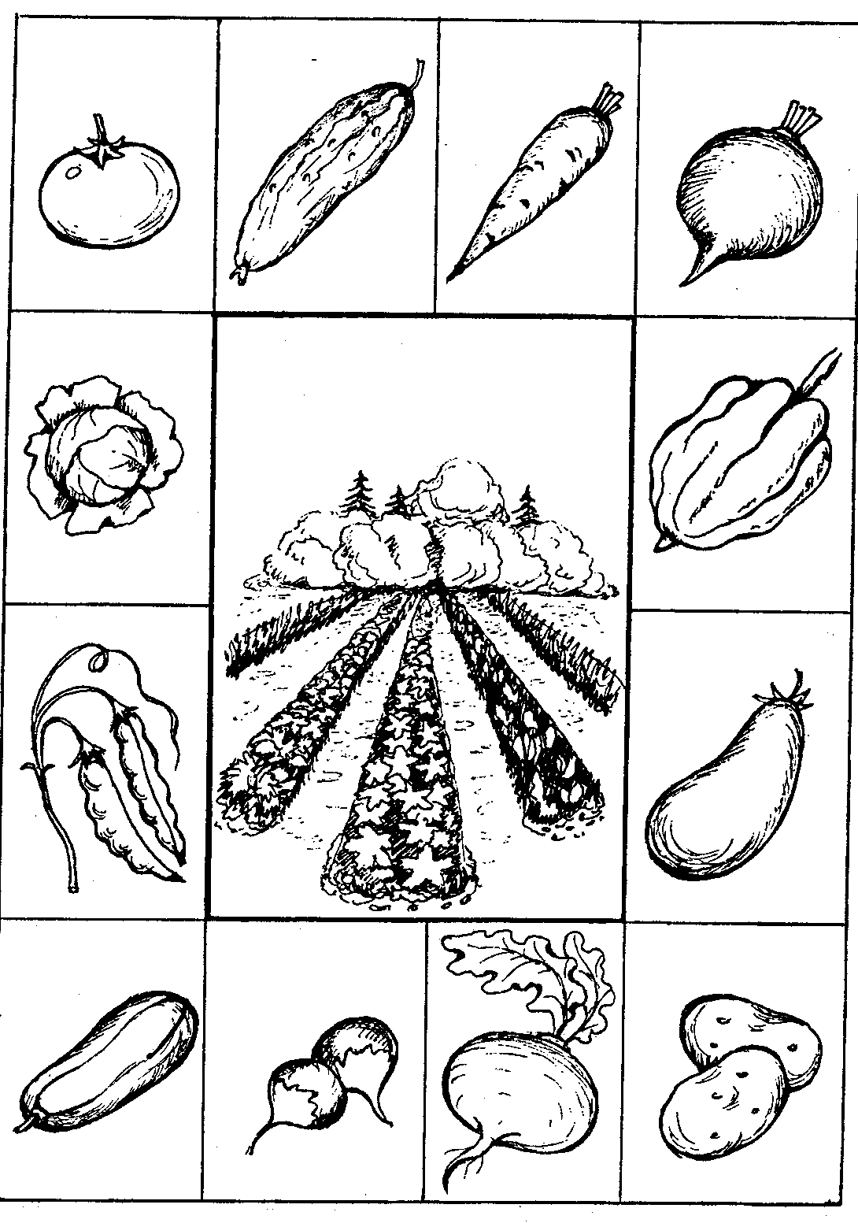
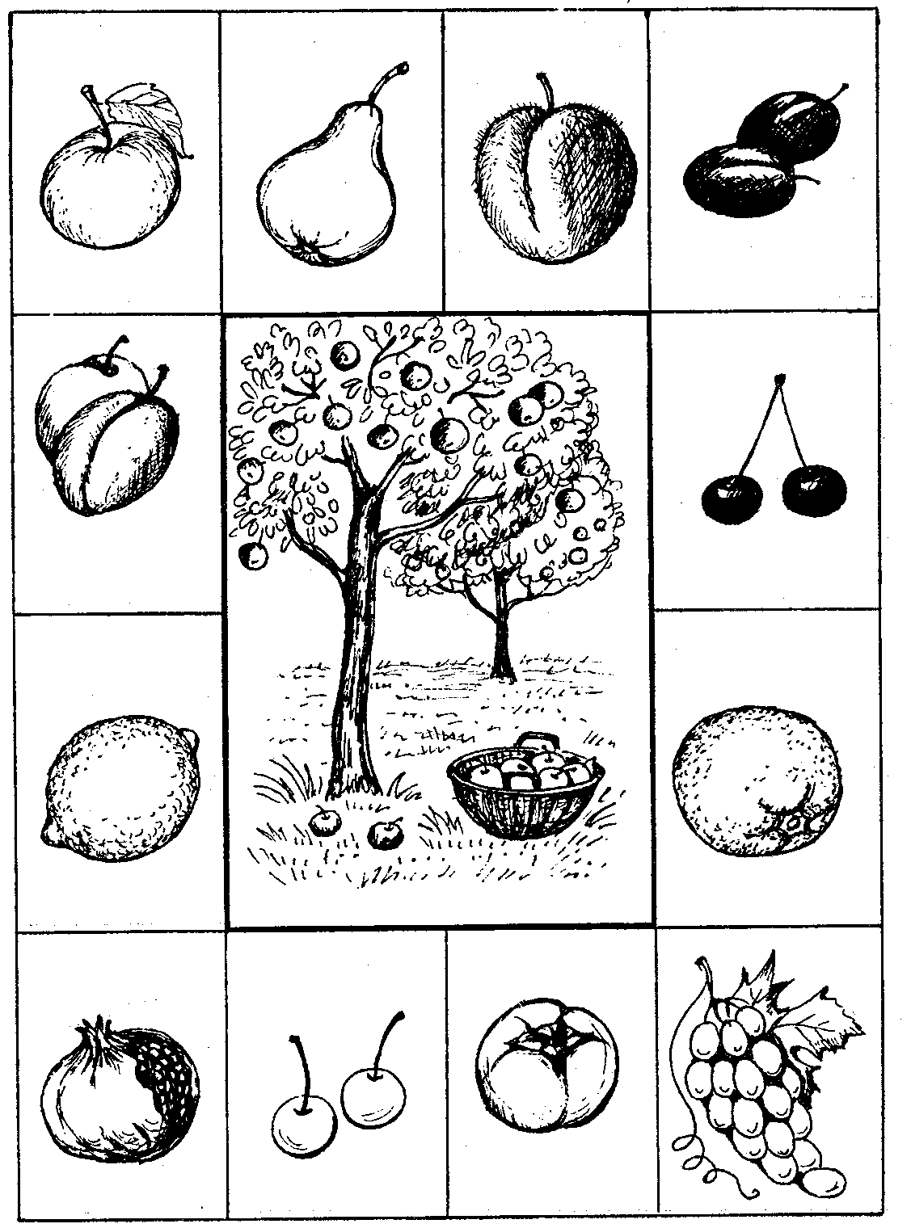
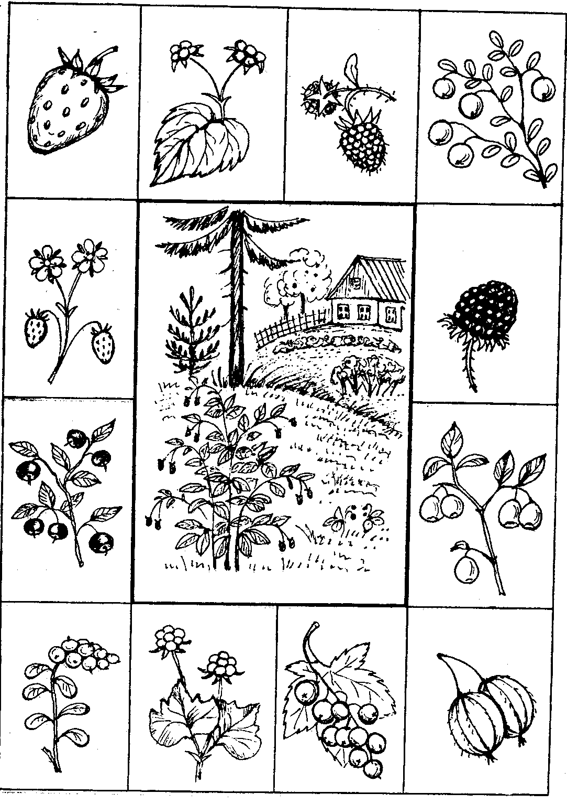
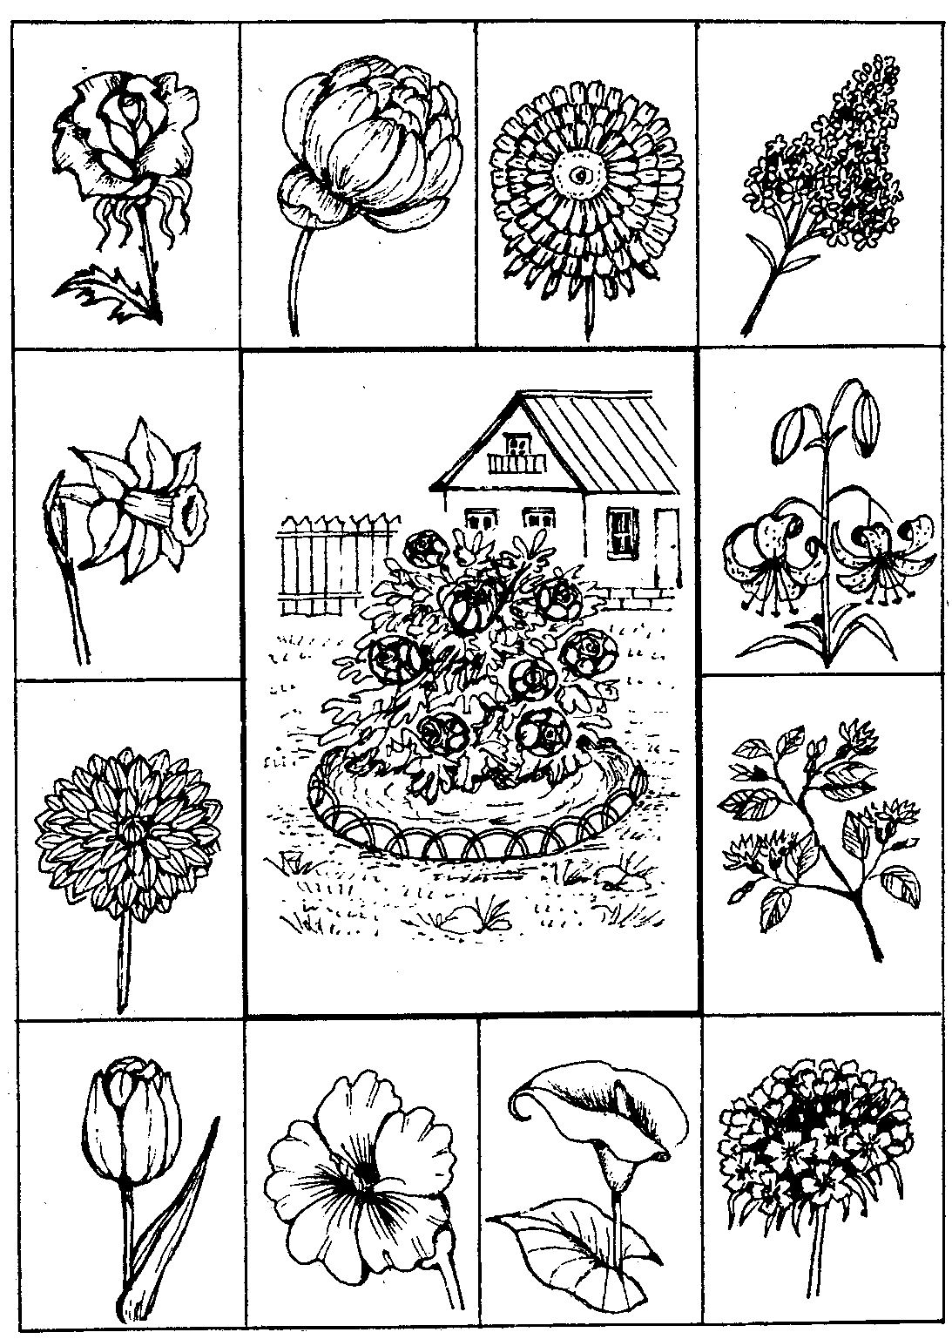
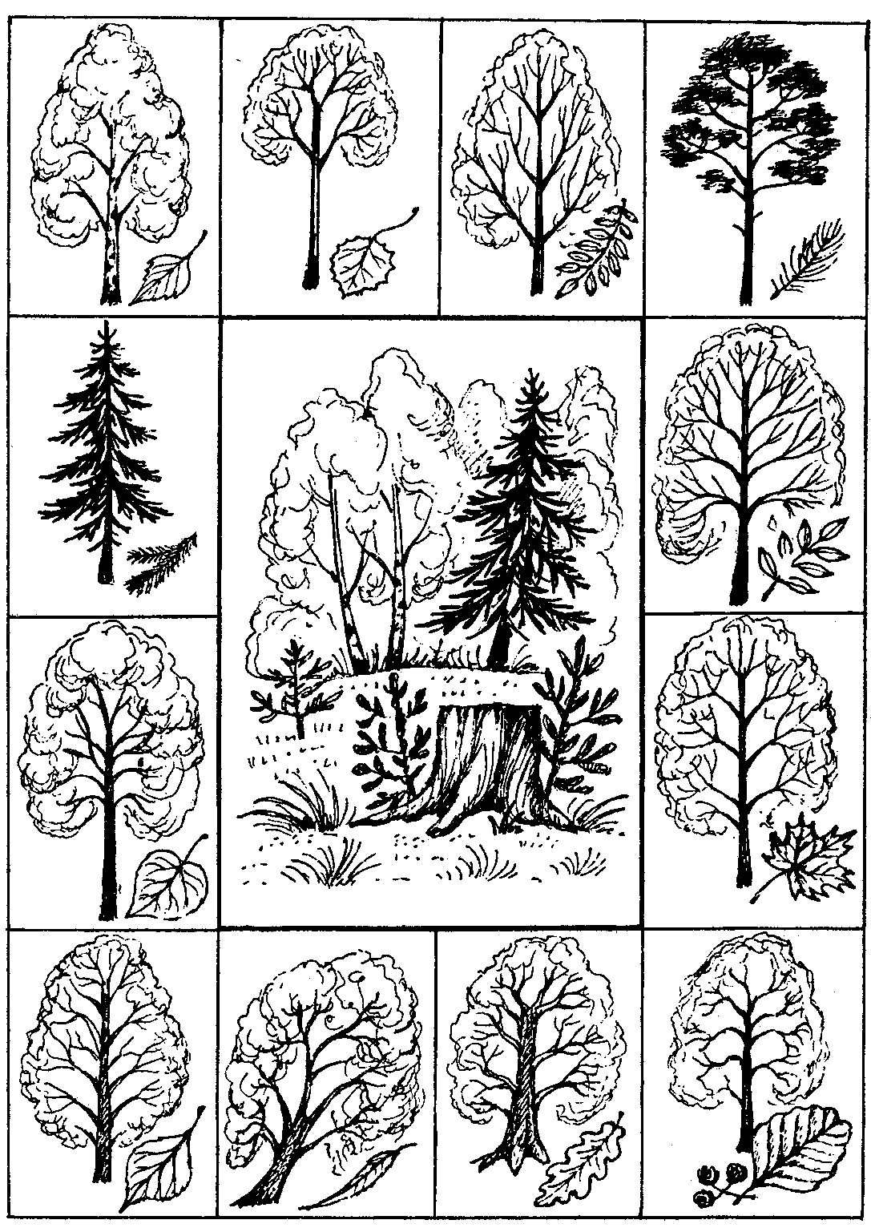
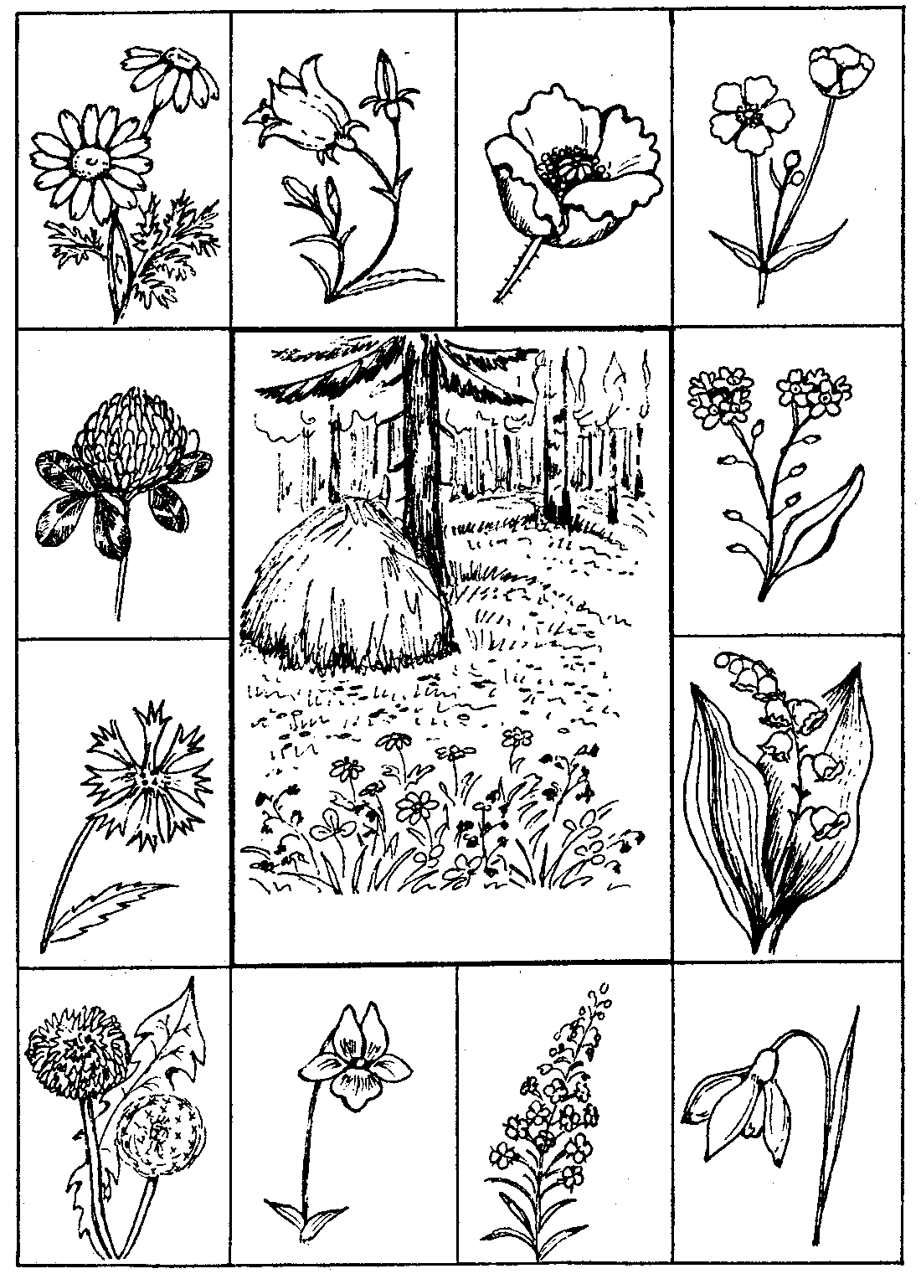
помидор, яблоко. Картинки кладут на стол изображениями вниз. Ведущий открывает картинку, называет ее и определяет, к какой группе предметов она относится. Играющие по очереди называют по памяти слова, относящиеся к данной тематической группе. Тот, кто не сможет дальше продолжить ряд, получает штрафное очко. Затем ведущий открывает следующую картинку, и игра продолжается так же. Выигрывает тот, кто получит меньше штрафных очков.
В эту же игру можно играть и без использования картинок. Ведущий называет родовое понятие, а игроки вспоминают слова, принадлежащие данной группе.

«Фрукты - овощи»
Цель игры: дифференциация сходных понятий.
Ход игры. В начале игры ведущий напоминает детям, какие растения мы называем фруктами, какие — овощами. Для фруктов выбирается картинка «Сад», а для овощей — «Огород». Эти картинки выкладываются на разных краях стола. Предметные картинки, изображающие фрукты и овощи, лежат на столе стопкой изображениями вниз. По очереди дети берут из стопки по одной картинке, называют ее, а также объясняют, к какой группе она относится. Объяснение должно быть полным: «Помидор — это овощ, потому что он растет на огороде». Если ответ неправильный, картинка возвращается на место, а если ребенок верно назвал картинку и отнес ее к нужному понятию, он забирает ее себе. Игра заканчивается после того, как все картинки будут находиться у детей. Выигрывает тот, у кого окажется больше картинок.
Игра «Фрукты — ягоды» проводится так же, только перед игрой уточняются данные понятия и выбираются другие картинки-символы: кустик для ягод и дерево для фруктов.

«новоселье»
Цель: дифференциация понятий «одежда» и «обувь».
Ход игры. Создается следующая игровая ситуация: «У куклы Кати новоселье. Ей надо собрать свои вещи для переезда на новую квартиру. Помогите уложить вещи правильно, чтобы на новом месте ей было легко отыскать все свои платья и туфли. Одежду будем складывать в одну коробку, а обувь — в другую». Затем ребенку дается два набора предметных картинок и две коробочки, на каждой помещен свой символ: для одежды — платье, для обуви — сапожки.

«Грузчики» (ролевая игра)
Цель: дифференциация понятий «мебель» и «электроприборы». Ход игры. Играют трое детей. Им предлагается такая игровая ситуация: «В магазин привезли товар, его надо разгрузить и поместить в разные отделы: «мебель» и «электротовары». Один из вас будет разгружать мебель, а другой — электроприборы. Чтобы не мешать друг другу работать, будете брать свои товары по очереди. Если по ошибке товар попадет не в свой отдел, вам назначат штраф, поэтому будете внимательными и перед отправкой товара объясните, почему его надо поместить в ваш отдел. Контролер (третий игрок) должен следить за правильной разгрузкой и назначать штрафы». После получения такой инструкции детям выдают «товар» — предметные картинки, которые лежат на столе изображениями вверх, а также символы отделов — шкаф и телевизор. Дети по очереди подкладывают нужные картинки под нужные символы, объясняя вслух свой выбор: «Пылесос — это электроприбор, потому что он работает от электричества. Им убирают пыль в комнате».

«ЛЕТАЕТ, А НЕ ПТИЦА»
Цель: дифференциация понятий «птицы» и «насекомые».
Ход игры. Ведущий загадывает загадки про птиц и насекомых. Дети разгадывают загадки и объясняют, к какой тематической группе относится данное животное. Если ответ правильный, ведущий дает ребенку фишку или символ данного животного. Выигрывает тот, кто наберет больше фишек.
Перед игрой ведущий напоминает детям опознавательные признаки птиц: имеют перья, клюв, когти, крылья, вьют гнезда и высиживают птенцов, умеют петь, они большие. Насекомые же маленькие, имеют шесть ног, не высиживают птенцов, у них нет перьев.
* * *
В темной темнице
Красны девицы
Без нитки, без спицы
Вяжут вязеницы.
(Пчелы в улье)
* * *
Явился в желтой шубке.
Прощайте, две скорлупки,
(Цыпленок)
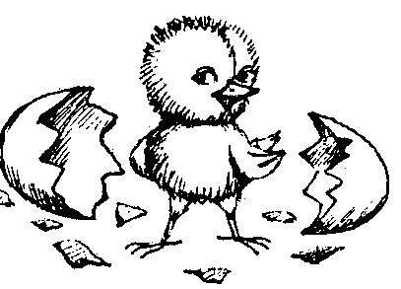
* * *
Красные лапки
Щиплют за пятки.
(Гусь)
* * *
Черный, проворный,
Кричит «крак»,
Червякам враг.
(Грач)
Б. Ширшов

* * *
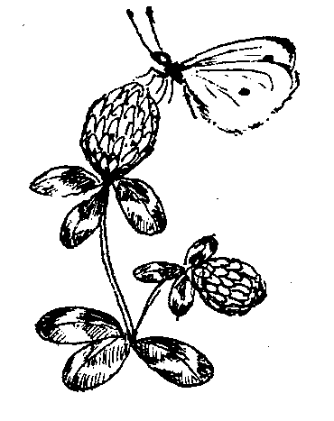
Летела птица,
Не перната,
Не крылата,
Носик долгий,
Голос тонкий.
Кто ее убьет,
Человечью кровь
Прольет.
(Комар)
* * *
Много мастеров
Срубили избу без углов.
(Муравьи)
* * *
Маленький мальчишка
В сером армячишке
По дворам шныряет,
Крохи собирает,
В поле ночует,
Коноплю ворует.
(Воробей)
* * *
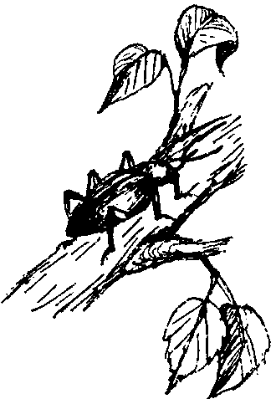
На полянке, возле елок,
Дом построен из иголок.
За травой не виден он,
А жильцов в нем миллион.
(Муравейник)
* * *
Не зверь, не птица,
А нос, как спица.
(Комар)
* * *
Спал цветок и вдруг проснулся:
Больше спать не захотел.
Шевельнулся, встрепенулся,
Взвился вверх и улетел.
(Бабочка)
* * *
Верещунья, белобока,
А зовут ее ... (сорока).
* * *
Жу-жу, жу-жу,
Я на ветке сижу,
Я на ветке сижу,
Букву Ж все твержу.
Зная твердо букву эту,
Я жужжу весной и летом.
(Жук)
* * *
На шесте дворец,
Во дворце певец,
А зовут его ... (скворец).

«четвертый лишний»
Цель: учить устанавливать сходство и различие предметов по существенным признакам, закрепление слов-обобщений.
Ход игры. На столе выкладывается по четыре картинки, три из них относятся к одной тематической группе, а четвертая — к какой-нибудь другой группе. Детям дается задание: «Рассмотрите картинки и определите, какая из них лишняя. Неподходящую картинку переверните, а оставшиеся назовите одним словом».
Каждый участник исключает лишнюю картинку по очереди. Если он ошибся или не выполняет задание, его вариант предлагают выполнить следующему игроку. За каждое правильное выполнение дают фишку. Выиграет тот, кто наберет больше фишек.

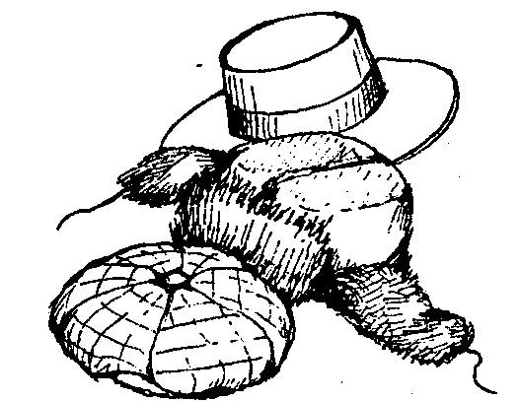
ПРИМЕРНЫЕ РЯДЫ КАРТИНОК
1) Рубашка, туфли, брюки, пиджак;
2) яблоко, крыжовник, смородина, малина;
3) телевизор, шкаф, стул, кровать;
4) кукушка, сова, бабочка, сорока;
5) тарелка, хлеб, кастрюля, ложка;
6) ромашка, береза, ель, тополь;
7) помидор, огурец, морковь, слива;
8) шапка, берет, шляпа, носок;
9) топор, пила, ручка, рубанок;
10) медведь, лиса, мишка плюшевый, заяц,

«Собери шесть»
Цель: учить относить единичные предметы к определенным тематическим группам.
Ход игры. Для игры надо заготовить набор предметных картинок, состоящий из нескольких тематических групп (одежда, посуда, игрушки, мебель и так далее). Играет несколько человек, по количеству тематических групп. Картинки лежат на столе изображениями вниз. Каждый берет по одной картинке, называет ее и родовое понятие, к какому относится данная картинка. Таким образом, устанавливается, какую группу будет собирать каждый участник. Если выбраны одинаковые группы, открывают еще по одной картинке. Затем ведущий показывает играющим по одной картинке, а они должны просить себе нужные. При этом дети должны объяснять, почему он просит себе ту или иную картинку: «Мне нужна кукла, потому что я собираю игрушки». Выигрывает тот, кто первый собрал свою группу картинок (количество картинок в каждой группе должно быть одинаковым, например по шесть картинок).

«Классификация»
Цель: учить распределять по группам единичные предметы, закреплять в речи детей слова-обобщения.
Ход игры. Перед детьми лежат наборы картинок изображениями вверх. Детям предлагается распределить все картинки по группам так, чтобы они попали в какую-нибудь группу, лишних не должно остаться. Выигрывает тот, кто быстрее всех навел порядок и распределил все картинки по группам, не сделав при этом ошибок или сделав меньше всех ошибок. Наборы картинок у всех играющих должны быть одинаковые.

ИГРЫ ДЛЯ ОБОГАЩЕНИЯ ГЛАГОЛЬНОГО СЛОВАРЯ

Глагольный словарь пополняется разными путями: в процессе выполнения различных действий, когда вместе с действием усваивается и слово-название этого действия; при чтении книг обращается внимание на новые слова, в том числе и глаголы; глагольный словарь растет за счет образования однокоренных слов с разными приставками (пришел — подошел) и так далее.

«Кто как голос подает»
Цель: расширение глагольного словаря по данной теме.
Ход игры. Ведущий читает детям стихотворение Г. Сапгира.
Ветер весеннюю песню донес.
Песню пролаял охотничий пес,
Волк эту песню провыл на опушке,
Дружно проквакали песню лягушки.
Бык эту песню, как мог, промычал,
Рысь промурлыкала,
Сом промычал.
Филин прогукал,
Уж прошипел,
А соловей эту песню пропел.
Ведущий спрашивает, кто как голос подавал, одновременно показывая предметные картинки с изображениями животных. За каждый правильный ответ дают картинку, выиграет тот, кто соберет больше картинок.

«путешествие по городу» (ролевая игра)
Цель: активизация приставочных глаголов, обозначающих движение.
Ход игры. Для игры понадобится большое изображение города с улицами, мостами, площадями, переулками, а также игрушечные автомобили. План города раскладывается на столе, машинки помещают на противоположных концах города. Одновременно «едут» по городу два игрока, каждый проезжает какую-то часть пути и останавливается, давая другому возможность двигаться. Во время «движения» игроки должны сказать по одному приставочному глаголу, однокоренному слову «ехать»: «Я переехал через мост». «Я выехал из переулка». Слова не должны повторяться, иначе у машины «кончится бензин», и ей придется брать талон для заправки (штрафное очко). «Покатавшись по городу», игроки выезжают из него и подсчитывают штрафные очки. Выиграет тот, кто наберет меньше штрафных очков.
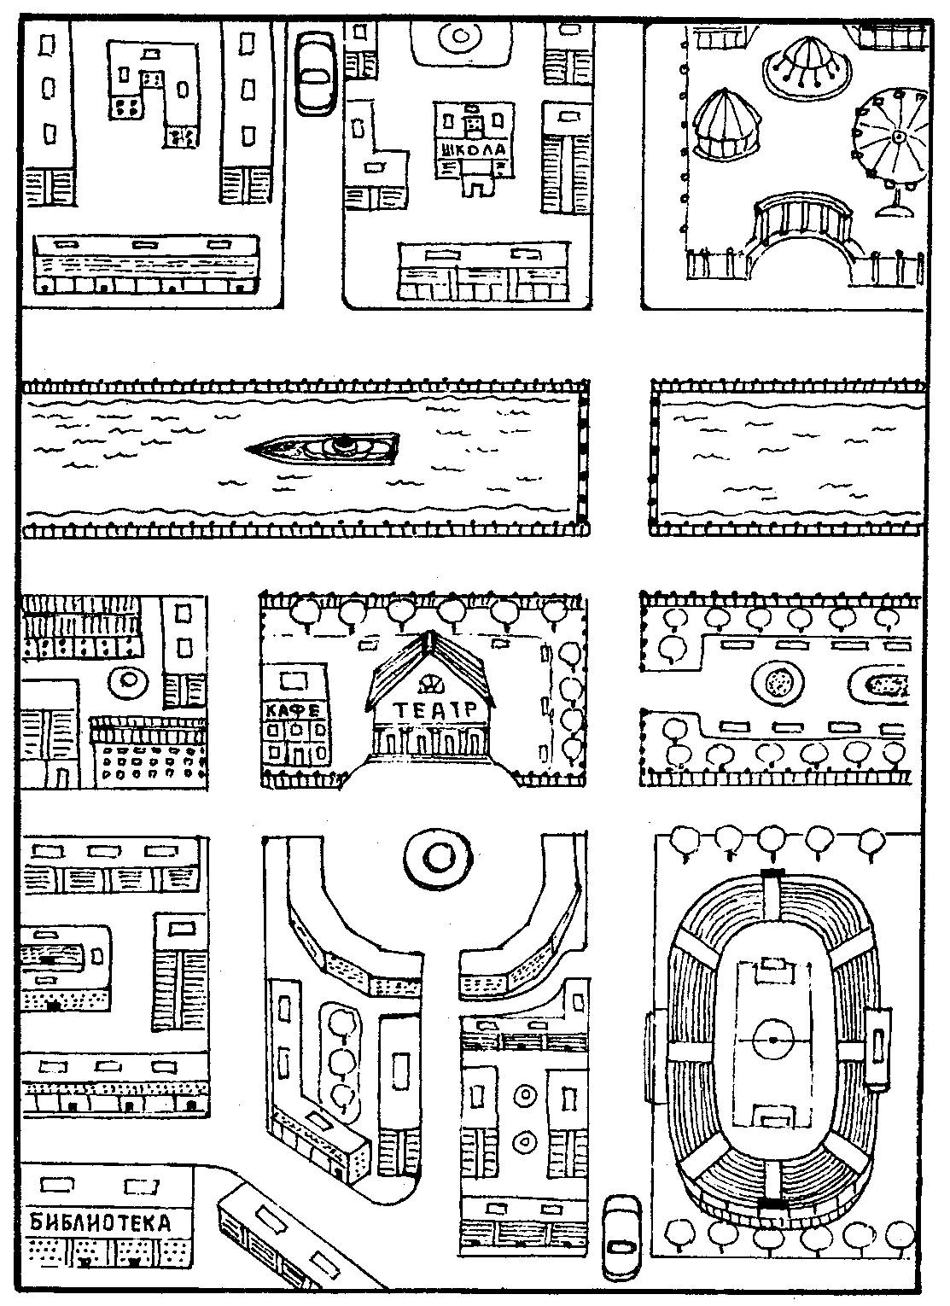

«ЭСТАФЕТА»
Цель: активизация глагольного словаря.
Ход игры. Играющие стоят в кругу. У ведущего палочка-эстафета. Он произносит какое-нибудь слово и передает эстафету рядом стоящему ребенку. Тот должен подобрать подходящее слово — действие и быстро передать палочку дальше. Когда эстафета вернется к ведущему, он задает новое слово, но палочку передает в другом направлении. Если кто-то затрудняется назвать слово или подбирает неподходящее слово, ему дают штрафное очко. После того как игрок набрал три штрафных очка, он выходит из игры. Выигрывает тот, у кого в конце игры будет меньше штрафных очков.
Примерный ход игры: собака — лает, кусает, бежит, сторожит, скулит, воет; кошка — мурлыкает, охотится, играет, дремлет, мяукает, царапается.

«Верно ли это?»
Цель: развитие слухового внимания, активизация глагольного словаря.
Ход игры. Детям читают стихотворение, содержащее нелепые ситуации. Дети должны ответить на вопрос: «Верно ли это?» — после каждого предложения и доказать, почему они так считают. За правильный ответ получают фишку. Выиграет тот, кто получит больше фишек.


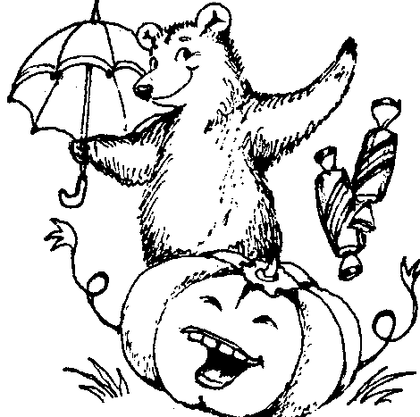
ВЕРНО ЛИ ЭТО?
Собирают сыр с кустов.
С зайцами пасут коров.
На лугу доят волов.
В пляс пускается медведь.
Тыквы стали песни петь.
Косят косари леса.
На снегу лежит роса.
Верно ли, что как-то раз
От дождя нас зонтик спас?
Что луна нам ночью светит?
Что конфет не любят дети?
Л. Станчев

ЗНАКОМСТВО С ПЕРЕНОСНЫМ ЗНАЧЕНИЕМ СЛОВ

Читая детям произведения художественной литературы, обращайте внимание на такие выражения, как «счастье улыбнулось», «холодный взгляд» и так далее. Без объяснения взрослого такие выражения, построенные на скрытом сравнении, могут быть неправильно поняты ребенком, и тогда исказится понимание всего текста. Особенно много метафор в текстах загадок. Ваш старший дошкольник, в отличие от трех-четырехлетнего малыша, вполне справится с отгадыванием сложных загадок, имеющих в тексте метафоры. Разберите загадку, установите вместе с ним, почему горошинки, например, названы бусинками или лепестки ромашки — ресницами.
* * *
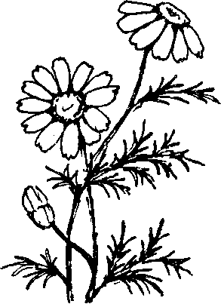
В поле сестрички стоят,
Желтые глазки на солнце глядят,
У каждой сестрички —
Белые реснички.
(Ромашки)
* * *
Раскололся тесный домик
На две половинки,
И посыпались в ладони
Бусинки-дробинки.
(Горох)
* * *
В полотняной стране
По реке-простыне
Плывет пароход
То взад, то вперед,
А за ним такая гладь,
Ни морщинки не видать.
(Утюг)
* * *
Деревянная река,
Деревянный катерок,
А над катером струится
Деревянный дымок.
(Рубанок)

РАБОТА ПО РАЗВИТИЮ ГРАММАТИЧЕСКОГО СТРОЯ РЕЧИ

Главное направление в работе по развитию грамматического строя речи детей после пяти лет — помочь им начать относиться осознанно к грамматике. До сих пор они овладевали практически грамматической системой, не подозревая, что склоняют, спрягают, изменяют по родам и числам слова различных частей речи, употребляя при этом сложные и простые предложения. Многое пока и останется тайной, но уже в дошкольном возрасте можно познакомить детей с понятием «предложение», «слово»; показать, что речь состоит из предложений, а предложения — из слов. Вначале данные понятия вводятся с помощью вспомогательных средств: для предложения применяется длинная полоска бумаги, для слов — короткие полоски. Дети слушают предложение и выкладывают сначала длинную полоску, а затем короткие по числу слов в предложении. Первые предложения для анализа не содержат в составе предлогов и союзов, но, конечно, постепенно такие предложения обязательно нужно учить анализировать, чтобы дети усваивали навык раздельного написания предлогов и союзов еще задолго до того, как начнут овладевать письмом. Кстати, навык раздельного написания можно сформировать и с помощью правильного произнесения считалок: каждое слово произносится слитно, ни в коем случае не по слогам, а предлоги и союзы выделяются в отдельные слова, например: «Катилася — торба — с — высокого — горба — в — этой — торбе — хлеб — соль — пшеница — с — кем — хочешь — поделиться?» (15 слов).
Вторым, не менее значимым направлением в работе по совершенствованию грамматического строя дошкольников считается предупреждение ошибок в употреблении отдельных грамматических форм, в частности, родительного падежа множественного числа существительных, винительного и родительного падежей неодушевленных существительных и так далее.

ИГРЫ ДЛЯ РАЗВИТИЯ ЛЕКСИКО-СИНТАКСИЧЕСКОГО АНАЛИЗА

«регулировщики» (ролевая игра)
Цель: учить на слух определять конец предложения.
Детям предлагается стать «регулировщиками». Но регулировать они будут не уличное движение, а речь ведущего. Слушая произносимые вслух предложения, они должны будут поднимать сигналы — точки — в том месте, где предложения заканчиваются. Ведущий обязан остановиться тогда, когда дети поднимут сигнал. Если они ошиблись, ведущий указывает им на ошибку, демонстрируя тот фрагмент предложения, который дети приняли за целое. Таким образом усваивается понимание того, что предложение выражает законченную мысль.

ПРИМЕРНЫЕ ТЕКСТЫ ДЛЯ ИГРЫ
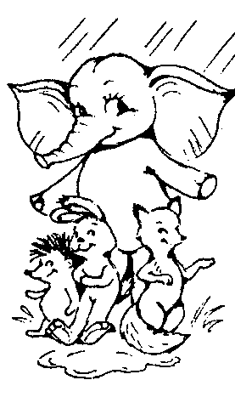
ЖИЛ НА СВЕТЕ СЛОНЕНОК
Жил на свете слоненок. Это был очень хороший слоненок. Только вот беда: он не знал, чем ему заняться, кем быть. Так все сидел слоненок у окошка, сопел и думал, думал...
Однажды на улице пошел дождь.
— У-у! — сказал промокший лисенок, увидев в окошке слоненка. — Ушастый какой! Да с такими ушами он вполне может быть зонтиком!
Слоненок обрадовался и стал большим зонтиком. И лисята, и зайчата, и ежата — все прятались под его большими ушами от дождя.
Г. Цыферов
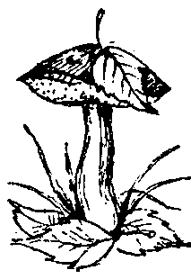
ГРИБЫ
Люблю грибы собирать. Под березами — подберезовики. Ножка тоненькая, шляпа широкая. В сухом бору гриб боровичок. Шапка на глаза насунулась, смотрит сердито... Вдоль ручья — осинки. Под осинками — подосиновики. Бравые ребята в белых майках и красных тюбетейках.
И. Сладков

«НАПИШЕМ КУКЛЕ ПИСЬМО»
Цель: научить определять количество слов в предложении, опираясь на вспомогательные средства.
Ход игры. Для игры надо заготовить длинные полоски, обозначающие предложения, и короткие полоски для выкладывания слов. Ведущий произносит предложение, дети выкладывают длинную полоску — «пишут кукле письмо». Второй раз слушают это же предложение и подкладывают под длинной полоской столько коротких полосок, сколько слов в предложении. Затем так же анализируется второе и третье предложения. После «записи» можно попросить кого-нибудь «прочитать» первое предложение, второе и так далее, чтобы развивать непроизвольную память.
Для анализа можно использовать предложения из текстов к предыдущей игре.

«Подними ЦИФРУ»
Цель: научить определять количество слов в предложении на слух.
Ход игры. Ведущий произносит вслух предложение, а дети подсчитывают количество слов и поднимают соответствующую цифру. Первоначально для анализа используются предложения без предлогов и союзов.

ПРИМЕРНЫЕ ПРЕДЛОЖЕНИЯ ДЛЯ ИГРЫ
Алеша спит.
Петя кормит кур.
Врач лечит больного ребенка.
Мама купила Наташе красивую куклу.
Сильный спортсмен легко поднял тяжелую штангу.

«КАРЛСОН ПРИСЛАЛ ПИСЬМО»
Цель: научить ориентироваться в готовой схеме предложения. Ход игры. Ведущий объявляет детям, что Карлсон прислал им письмо, но, так как он живет в другой стране и не умеет писать по-русски,
он написал каждое предложение в виде схемы. Нам нужно отгадать, что хотел сообщить нам Карлсон, то есть составить, предложение и каждой схеме.

ПРИМЕРНЫЕ СХЕМЫ ПРЕДЛОЖЕНИЙ ДЛЯ ИГРЫ


ИГРЫ ДЛЯ ПРЕДУПРЕЖДЕНИЯ И КОРРЕКЦИИ ОШИБОК В УПОТРЕБЛЕНИИ ОТДЕЛЬНЫХ ГРАММАТИЧЕСКИХ ФОРМ

«ДОСКАЖИ СЛОВЕЧКО»
Цель: закрепление употребления в речи существительных в родительном падеже, множественного числа.
Ход игры. Детям читают вслух знакомые стихотворные строчки, не договаривая последнего слова. (Это слово стоит в родительном падеже множественного числа.) Дети добавляют недостающее слово и получают за каждый правильный ответ фишку. Выигрывает тот, кто получит больше фишек.

* * *
Даю вам честное слово:
Вчера в половине шестого
Я видел двух свинок
Без шляп и ...(ботинок).
* * *
Постой, не тебе ли
На прошлой неделе
Я выслал две пары
Отличных ... (калош)?
К. И. Чуковский
Робин Бобин Барабек
Скушал сорок ... (человек).
* * *
Он сказал: «Ты злодей,
Пожираешь людей,
Так за это мой меч —
Твою голову с ... (плеч).
К. И. Чуковский
* * *
Муравей, муравей
Не жалеет ... (лаптей).
* * *
Где убийца, где злодей?
Не боюсь его ... (когтей).
К. И. Чуковский

«КОГО Я ВИЖУ, ЧТО Я ВИЖУ»
Цель: различение в речи форм винительного падежа одушевленных и неодушевленных существительных, развитие кратковременной слуховой памяти.
Ход игры. В эту игру лучше играть на прогулке, чтобы перед глазами было больше объектов для наблюдения. Играть может несколько человек. Перед началом игры договариваются, что будут называть предметы, находящиеся вокруг. Первый играющий произносит: «Я вижу... воробья» — и бросает мяч любому игроку. Тот должен продолжить: «Я вижу воробья, голубя» — и бросить мяч следующему. Если кто-то не может продолжить перечисление объектов, которых можно наблюдать в данной ситуации, он выходит из игры. Начинается следующий тур, составляется новое предложение, и так далее.

«ЧТО Я ВИДЕЛ И ЧЕГО НЕ СТАЛО?»
Цель: различение в речи форм винительного и родительного падежей неодушевленных существительных, развитие кратковременной зрительной памяти.
Ход игры. Перед ребенком на столе располагают 5—6 предметов или игрушек. Какое-то время он их рассматривает, затем закрывает глаза. Одну игрушку убирают и разрешают ребенку открыть глаза. Он должен заметить, какая игрушка убрана, и назвать ее, используя такую конструкцию: «Я видел мяч. Сейчас я не вижу мяча».

ИГРЫ ДЛЯ РАЗВИТИЯ УМЕНИЯ ИСПОЛЬЗОВАТЬ В РЕЧИ СЛОЖНОПОДЧИНЕННЫЕ ПРЕДЛОЖЕНИЯ РАЗНЫХ ТИПОВ

«ОБЪЯСНИТЕ, ПОЧЕМУ...»
Цель: научить правильно строить предложения с причинно-следственной связью, развитие логического мышления.
Ход игры. Ведущий объясняет, что дети должны будут закончить предложения, которые начнет говорить ведущий, используя слово потому что. Можно подобрать несколько вариантов к одному началу предложения, главное, чтобы они все правильно отражали причину события, изложенного в первой части. За каждое правильно выполненное продолжение игроки получают фишку. Выиграет тот, кто соберет больше фишек.

НЕЗАКОНЧЕННЫЕ ПРЕДЛОЖЕНИЯ ДЛЯ ИГРЫ
Вова заболел ...
Дети легли спать ...
Лед на речке растаял ...
Стало очень холодно ...
Мама взяла зонт ...
Очень хочется пить ...
Деревья сильно закачались ...

«Зачем нам эти вещи»
Цель: научить использовать в речи сложноподчиненные предложения цели.
Ход игры. Перед игроками лежат разные предметы: мяч, карандаш, книга, кукла, грузовичок, скакалка и другие игрушки. Дети должны выбрать себе любой предмет, но объяснить, для чего он нужен. В предложении должен быть использован союз чтобы. «Я взял карандаш, чтобы рисовать».

РАЗВИТИЕ СВЯЗНОЙ РЕЧИ

Основные виды связного высказывания — рассказ и пересказ. При пересказе ребенок опирается на готовый речевой образец: дана композиция текста, речевой материал грамматически правильно оформлен, представлена необходимая лексика. Задача ребенка — запомнить и воспроизвести текст, не нарушая готового построения. Самостоятельный рассказ — высший вид речи. Во время связного изложения своих мыслей ребенок должен соблюдать нормы словоупотребления, словоизменения, произношения звуков, а также правильно построить высказывание с точки зрения логики события, о котором рассказывается.
Оба вида связной речи развиваются параллельно: пересказ текста вырастает из разговора-беседы по содержанию, а самостоятельный рассказ — из диалога по поводу событий из личного опыта ребенка. Собственно монологической речью дети начинают овладевать, если их к этому будут побуждать. Не все дети испытывают потребность подолгу и связно говорить. Со стороны взрослых должна прослеживаться огромная заинтересованность в развитии данного вида речи и желание осваивать вместе со своим малышом все этапы этого развития.
Как уже было сказано, монологическая речь строится на хорошо развитом умении вести беседу, то есть на диалоге. Побольше общайтесь с ребенком, вызывая его на разговоры на различные темы, причем давайте возможность малышу сказать как можно больше. Главное, внимательно слушайте своего маленького собеседника, не дайте ему понять, что вам неинтересны его проблемы и увлечения. Ребенок только тогда захочет говорить, когда вы захотите его слушать.

ОБУЧЕНИЕ ПЕРЕСКАЗУ

Родители имеют большие возможности развивать связную речь ребенка, разговаривая с малышом по поводу прочитанных ему книг. Первоначально это будут беседы по содержанию текста, предполагающие ответы на вопросы. Внимательно и заинтересованно выслушивайте любые ответы детей, поощряйте их попытки рассуждать, высказывать свое отношение к персонажам сказок или рассказов. Умение ставить нужные вопросы придет к тому, кто захочет, чтобы ребенок правильно понял содержание. Добивайтесь понимания прочитанного вами текста, иначе зачем вы и читаете его ребенку?
Главная опора при обучении пересказу — на память и понимание, поэтому, предложив ребенку пересказать текст, надо убедиться, что он его понял. Для этого надо уточнить значение слов, выражений, которые могут быть непонятны после первого прочтения. Правильность понимания текста в целом проверяется с помощью поисковых вопросов. После предварительной работы по уточнению смысла надо составить план пересказа. Делается это путем подбора вопросов к тексту, задаваемых серией. Очень конкретные вопросы задавать не стоит, чтобы пересказ не превратился в вопросно-ответную беседу по тексту. Главное, чтобы с помощью вопросов ребенок смог связать отдельные части текста между собой и не нарушил при пересказе последовательности событий.
Если текст небольшой по объему, ребенок может пересказать его полностью. Прочитав малышу текст, спросите его, о чем или о ком говорится в сказке, какие события происходили, понравилась ли ему сказка и ее главные герои? Затем попросите ребенка рассказать сказку мишке или кукле: «Мишка спал, пока я читала тебе сказку, не слышал ее. Расскажи, пожалуйста, ему подробно все, что ты запомнил».

Примерные тексты для первоначального обучения пересказу

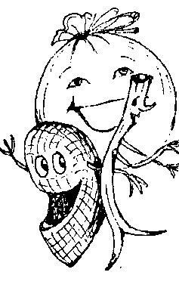
ПУЗЫРЬ, СОЛОМИНКА И ЛАПОТЬ
(русская народная сказка)
Жили-были Пузырь, Соломинка и Лапоть. Пошли они в лес дрова рубить. Дошли до реки и не знают, как перейти через реку. Лапоть говорит Пузырю:
— Пузырь, давай на тебе переплывем! — Нет, Лапоть! Пусть лучше Соломинка перетянется с берега на берег. Мы по ней перейдем.
Соломинка перетянулась с берега на берег. Лапоть пошел по соломинке, она и переломилась. Лапоть упал в воду. А Пузырь хохотал, хохотал да и лопнул.

После чтения взрослый задает ребенку вопросы серией, опираясь на которые, тот будет рассказывать своим игрушкам сказку.
1) О ком эта сказка?
2) Правильно ли переправлялись через реку Пузырь, Соломинка и Лапоть?
3) А кто предложил правильный способ переправиться?
4) Понравился ли тебе Пузырь? Почему нет?

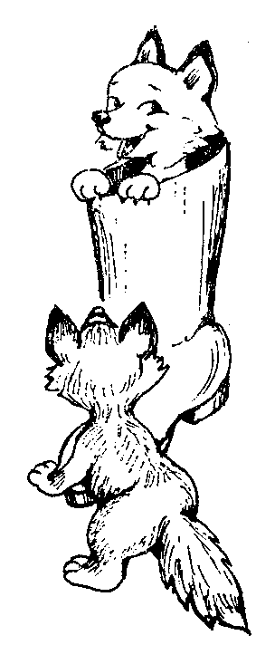
ЛИСЯТА
У охотника жили в комнате два маленьких лисенка. Это были шустрые и беспокойные зверьки. Днем они спали под кроватью, а к ночи просыпались и поднимали возню — носились по всей комнате до самого утра.
Так разыграются лисята, так расшалятся, что бегают по моему приятелю, как по полу, пока тот не прикрикнет на них.
Эти лисята были настоящие ловкачи. Раз! — и по занавеске взберется лисенок прямо до самого верха. Два! — и он уже на самом шкафу. А вот и на комоде, а вот оба таскают друг друга за шиворот.
Как-то пришел охотник со службы, а лисят нет. Стал он их искать... Заглянул на шкаф — на шкафу нет. Отодвинул комод — и там нет никого. И под стульями нет. И под кроватью нет. И тут мой приятель даже испугался. Видит — охотничий сапог, что лежал в углу, шевельнулся, поднялся, свалился набок. И вдруг поскакал по полу. Так и скачет, перевертывается, подпрыгивает. Что за чудо такое? Подскочил сапог поближе. Глядит охотник — из сапога хвост высовывается. Схватил он лисенка за хвост и вытащил из сапога; встряхнул сапог — и другой выскочил.
Вот такие ловкачи!
Е. Чарушин

Вопросы к тексту.
1) Про кого говорится в этом рассказе?
2) Какие были лисята? Как называет их автор?
3) Как играли лисята?
4) Куда лисята однажды спрятались?
5) Как охотник обнаружил лисят?
6) Чем заканчивается рассказ?
Кроме приведенных текстов можно брать рассказы Е. Чарушина («Курочка», «Волчишко» и другие), К. Д. Ушинского («Петушок с семьей», «Бишка», «Кто важнее» и др.), русские народные сказки
(«Лиса и рак», «Петух и собака», «Лиса и кувшин» и другие), а также сказки В. Сутеева.
Большие тексты тоже можно пересказывать, но не полностью, а выборочно, найдя какой-нибудь особенно интересный отрывок.

ДРАМАТИЗАЦИЯ КАК СПОСОБ ПЕРЕСКАЗА

Сказку можно разыграть с ребенком, предоставив ему возможность выбирать себе роль. Особенно подходящими для драматизации являются сказки «Три поросенка», «Красная Шапочка», «Волк и семеро козлят» и любые другие сказки, которые с удовольствием любит слушать ваш малыш. Некоторые дети играют за всех персонажей, изображают сказку, а не просто пересказывают ее. Такое занятие надо всячески поощрять и при возможности участвовать в этой игре.
Заинтересовать ребенка, особенно не очень активного, можно с помощью кукольного театра. Изготовив несколько кукол-перчаток различных животных, вы получаете возможность разыгрывать большое количество сказок (например: «Волк и лиса», «Соломенный бычок», «Лиса и заяц» и другие). Куклами могут стать и обычные игрушки, главное — проявить желание поиграть.

ПЕРЕСКАЗЫВАНИЕ СТИХОТВОРНОГО ТЕКСТА
Пересказывать можно не только прозаический текст, но и стихотворный. Лучше всего подходят для этого стихи-небылицы. Ребенку нужно восстановить правильные действия, и новый текст приходится передавать прозой.

МОЖЕТ ЛИ БЫТЬ ТАКОЕ?
Слышал небылицу?
Вот что говорят:
На лужок лисица
Привела цыплят!
Квохтала, как квочка,
Озирая луг.
Желтые комочки
Бегали вокруг.
А по речке кошка
В лодочке плыла.
Птица в чайной ложке
Меду принесла!
А в лесу дремучем
Мишка печь сложил!
Заяц на машине
Бревна подвозил!
Прыгнул слон с балкона
И, как шар, повис:
Он никак не может
Опуститься вниз...
Он висит над крышей —
Можете взглянуть!
Про такое слышал
Ты когда-нибудь?
Л. Станчев

Существуют также стихи-перепутаницы, текст которых можно восстановить, исправив ошибки. Дети с удовольствием этим занимаются и получают опыт творческого пересказа, да еще и развивают при этом наблюдательность, речевую память и логическое мышление. Кроме этого, у малышей воспитывается чувство рифмы.

Первоначальный искаженный текст
* * *
Злой кабан сидел на ветке,
Пароход томился в клетке.
Дикобраз давал гудки,
Соловей точил клыки.
Кошка физику учила,
Маша хвостик свой ловила.
Мальчик булькал на костре,
Чайник прыгал во дворе.
Телевизор удит рыбу,
Дед вспорхнул и сел на глыбу.
Чиж купил пальто и зонт,
Строгий дядя сдан в ремонт.

Исправленный текст

* * *
Злой кабан точил клыки,
Пароход давал гудки.
Дикобраз томился в клетке,
Соловей сидел на ветке.
Кошка хвостик свой ловила,
Маша физику учила.
Мальчик прыгал во дворе,
Чайник булькал на костре.
Дед купил пальто и зонт,
Телевизор сдан в ремонт.
Строгий дядя удит рыбу,
Чиж вспорхнул и сел на глыбу.

Нравится малышам пересказывать юмористические стихи, в которых незадачливый герой все делает наоборот. Обычно дети не затрудняются в поиске неправильных действий и, пересказывая стихотворение, комментируют действия героя и исправляют его ошибки.
В качестве материала к данному виду задания можно использовать стихотворную сказку С. Я. Маршака «Что ни делает дурак, все он делает не так», а также стихотворение Л. Квитко:
Мама сказала:
— Ты мне услужи:
Вымой тарелки,
Сестру уложи.
Дров наколоть
Не забудь, мой сынок.
Поймай петуха
И запри на замок.
* * *
Сестренка, тарелки,
Петух и дрова...
У Лемеле только
Одна голова.
Схватил он сестренку
И запер в сарай.
Сказал он сестренке:
— Ты здесь поиграй!
Дрова он усердно
Помыл кипятком,
Четыре тарелки
Разбил молотком.
Но долго пришлось
С петухом воевать —
Ему не хотелось
Ложиться в кровать.

ОБУЧЕНИЕ САМОСТОЯТЕЛЬНОМУ РАССКАЗЫВАНИЮ

После пяти лёт дети должны уметь связно рассказывать об увиденном и услышанном, правильно отражать в речи воспринятое, рассказывать последовательно, с достаточной полнотой и законченностью, не отвлекаясь от темы.
Основные задачи, которые ставят взрослые при обучении детей рассказыванию:
— учить детей правильно строить рассказ: начинать с начала, соблюдать логическую последовательность повествования;
— учить связывать части рассказа в нужной временной последовательности;
— учить рассказывать живо, выразительно, высказывая свое отношение к содержанию повествования;
— развивать образную речь детей;
— учить использовать точные слова для называния предметов, действий, признаков;
— учить грамматически правильно строить предложения.
С чего начать обучение? Всегда легче рассказывать о знакомых событиях, описывать знакомый предмет или действие, которое умеешь совершать, поэтому первые образцы связной речи — это рассказы на темы из личного опыта. Посетите с малышом библиотеку или сходите в парк на аттракционы, и пусть он расскажет о своих впечатлениях другим членам семьи, а вы будете направлять его рассказ. Вечером, идя домой из детского сада, поговорите о том, как прошел день, с кем играл, что нового узнал на занятиях, какую книгу читала воспитательница. Если постоянно побуждать ребенка к рассказыванию о прожитом дне, это станет потребностью ребенка — поделиться с мамой впечатлениями о пережитом.

СОСТАВЛЕНИЕ РАССКАЗОВ ПО СЕРИИ СЮЖЕТНЫХ КАРТИНОК

Научить передавать правильную временную и логическую последовательность рассказа можно с помощью серийных картинок. Ребенку предлагается составить рассказ, опираясь на картинки. Картинки служат своеобразным планом рассказа, позволяют точно передать сюжет, не сбиваясь, от начала до конца. По каждой картинке ребенок составляет одно предложение, и вместе они соединяются в связный рассказ.
Когда ребенок научится свободно рассказывать по готовым сериям картинок, ему предлагают самому выложить в нужной последовательности серию из трех — четырех картинок, а затем составить рассказ по данной серии. Сюжет рассказа должен быть понятным и близким ребенку, в качестве действующих лиц должны выступать дети или любимые сказочные герои: Буратино, Чебурашка, Незнайка и др.
ПРИМЕРНАЯ СЕРИЯ КАРТИНОК ДЛЯ СОСТАВЛЕНИЯ РАССКАЗА
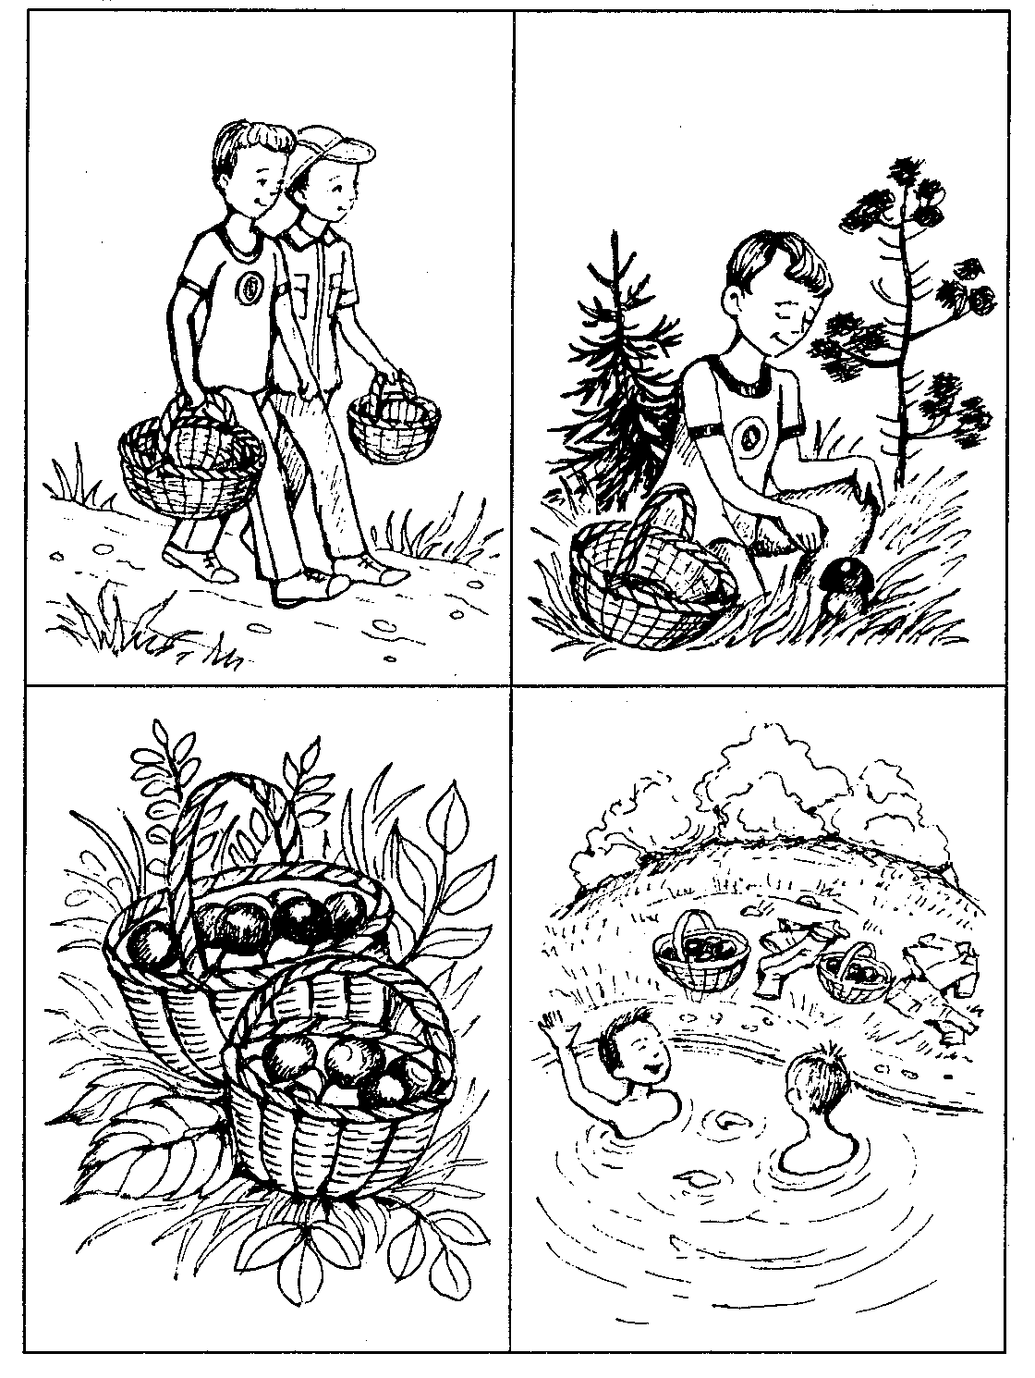
ПРИМЕРНЫЕ НАБОРЫ СЕРИЙНЫХ КАРТИНОК ДЛЯ ВЫКЛАДЫВАНИЯ
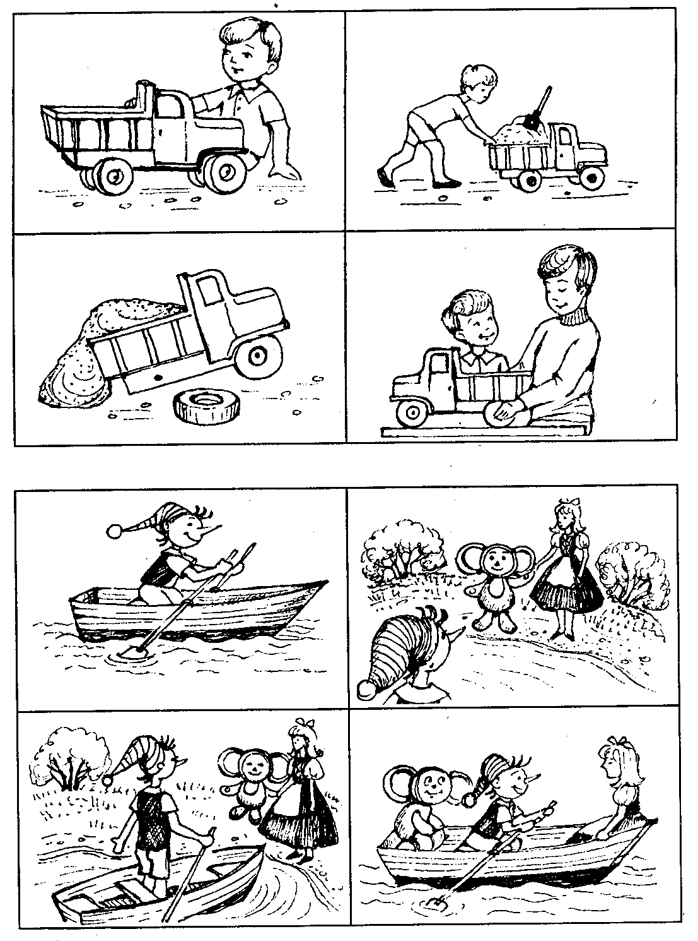
Закрепить умение соблюдать правильную логическую последовательность в рассказе можно с помощью игр, в которых применяются наборы серийных картинок.

«НАЙДИ КАРТИНКЕ МЕСТО»
Цель: научить соблюдать последовательность хода действия.
Ход игры. Перед ребенком выкладывают серию картинок, но одну картинку не помещают в ряд, а дают ребенку с тем, чтобы он нашел ей нужное место. После этого просят ребенка составить рассказ по восстановленной серии картинок.

«ИСПРАВЬ ОШИБКУ»
Цель: научить устанавливать правильную последовательность действия.
Ход игры. Перед ребенком раскладывают серию картинок, но одна картинка лежит не на своем месте. Ребенок находит ошибку, кладет картинку на нужное место, а затем составляет рассказ по всей серии картинок.

«КАКАЯ КАРТИНКА НЕ НУЖНА?»
Цель: научить находить лишние для данного рассказа детали.
Ход игры. Перед ребенком выкладывают серию картинок в правильной последовательности, но одну картинку берут из другого набора. Ребенок должен найти ненужную картинку, убрать ее, а затем составить рассказ.

«СОСТАВЬ ДВА РАССКАЗА»
Цель: научить различать сюжеты разных рассказов.
Ход игры. Перед ребенком кладут вперемешку два набора серийных картинок и просят выложить сразу две серии, а затем составить рассказы по каждой серии.

«НАРИСУЙ СКАЗКУ»
Цель: научить составлять рисуночный план к тексту, использовать его при рассказывании.
Ход игры. Ребенку читают текст сказки и предлагают ее записать с помощью рисунков. Таким образом, ребенок сам изготавливает серию последовательных картинок, по которым потом рассказывает сказку. Конечно, пятилетнему малышу нелегко одному выполнить такое задание, нужно ему помочь. Покажите, как схематично нарисовать человечка, домик, дорогу, определите вместе с ним, какие эпизоды сказки обязательно надо изобразить, то есть выделите главные повороты сюжета. Начать лучше всего со знакомой, легкой по композиции сказки, например с «Колобка» или «Репки». Картинки к сказке «Репка» могут получиться следующие:
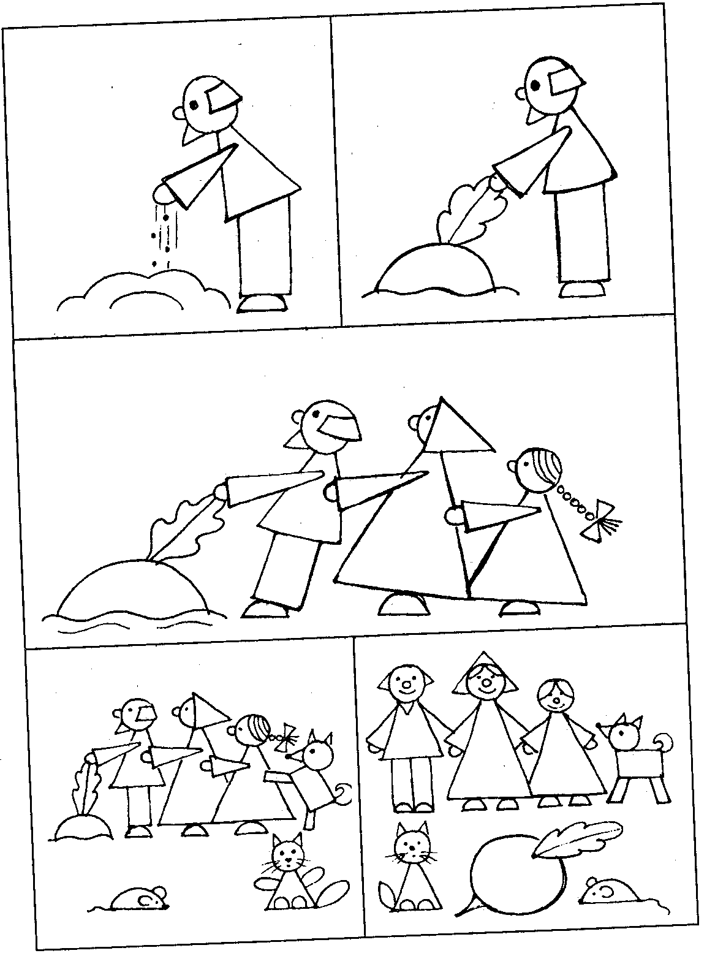

РАССКАЗЫВАНИЕ ПО КАРТИНЕ
Ребенок в пятилетнем возрасте способен составить рассказ-описание картины, если ее сюжет доступен пониманию. В качестве опоры при описании надо расположить рядом фрагменты данной картины — предметные картинки. Так ребенок не забудет рассказать о каждой детали, и описание будет более полным.
«Фотограф»
Цель: научить составлять описание картины с опорой на фрагменты данной картины.
Ход игры. Взрослый просит ребенка рассмотреть большую картинку, а также маленькие предметные картинки рядом с ней. «Фотограф сделал много снимков одного места. Вот это общая картина, а это части той же самой картины. Покажи, где находятся данные фрагменты на общей картине. Расскажи теперь, о чем эта картина. Не забудь описать те детали, которые фотограф снял отдельно, значит, они очень важные».

ПРИМЕРНАЯ КАРТИНА ДЛЯ СОСТАВЛЕНИЯ РАССКАЗА-ОПИСАНИЯ
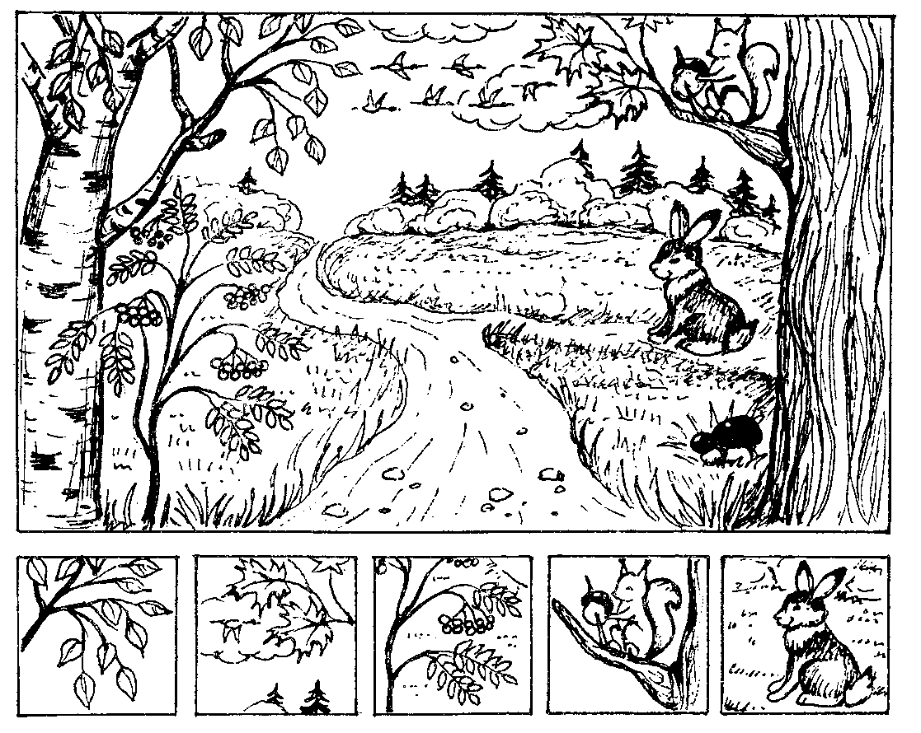

«ПОИСК ПРОПАВШИХ ДЕТАЛЕЙ»
Чтобы усилить игровую ситуацию при выполнении данного вида задания, вырезаем из большой сюжетной картины несколько фрагментов и помещаем их рядом. «Фотография испортилась, некоторые фрагменты стерлись с большой картины. Хорошо, что сохранились маленькие снимки. Подставь в нужное место каждый фрагмент и опиши ту картину, которую снимал фотограф».
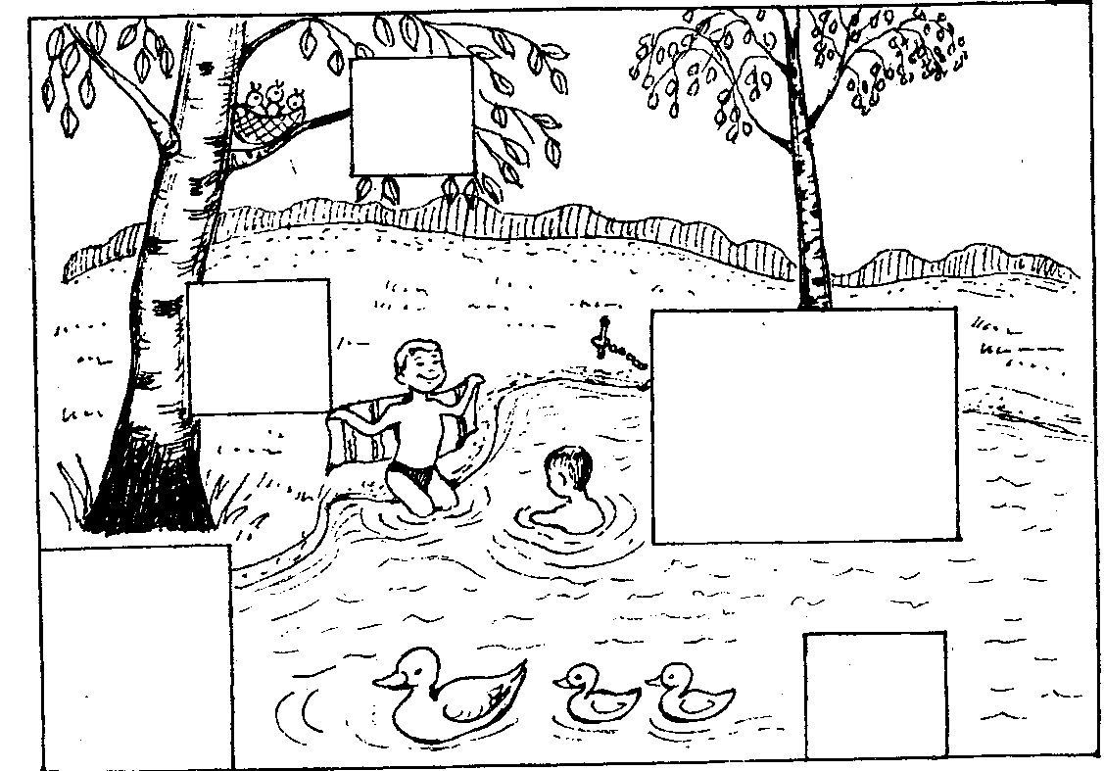

На этой картине отсутствуют детали (на месте нужного фрагмента пустой квадратик): один утенок, ветка камыша, сидящая на ветке птица, лодка, полотенце.
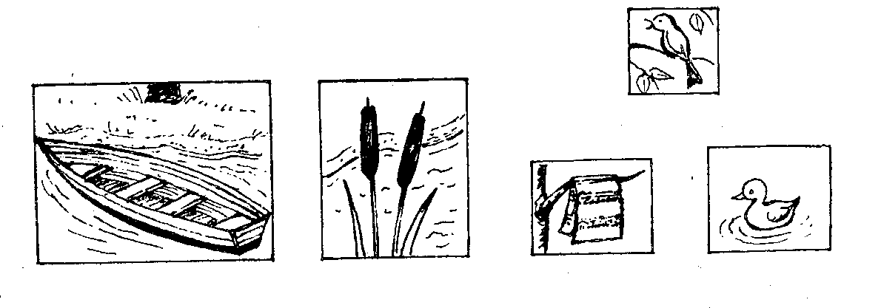

РАССМАТРИВАНИЕ НЕЛЕПЫХ ИЗОБРАЖЕНИЙ
Любят дети рассматривать картинки-нелепицы, находить и обсуждать ошибки. Нужно только попросить ребенка не просто перечислять неправильные места, но и доказывать, почему данное изображение ошибочное. Тогда получится полное описание картины, да еще и с элементами рассуждения.

ПРИМЕРНЫЕ КАРТИНКИ-НЕЛЕПИЦЫ ДЛЯ СОСТАВЛЕНИЯ РАССКАЗОВ «ЧЕГО НА СВЕТЕ НЕ БЫВАЕТ»
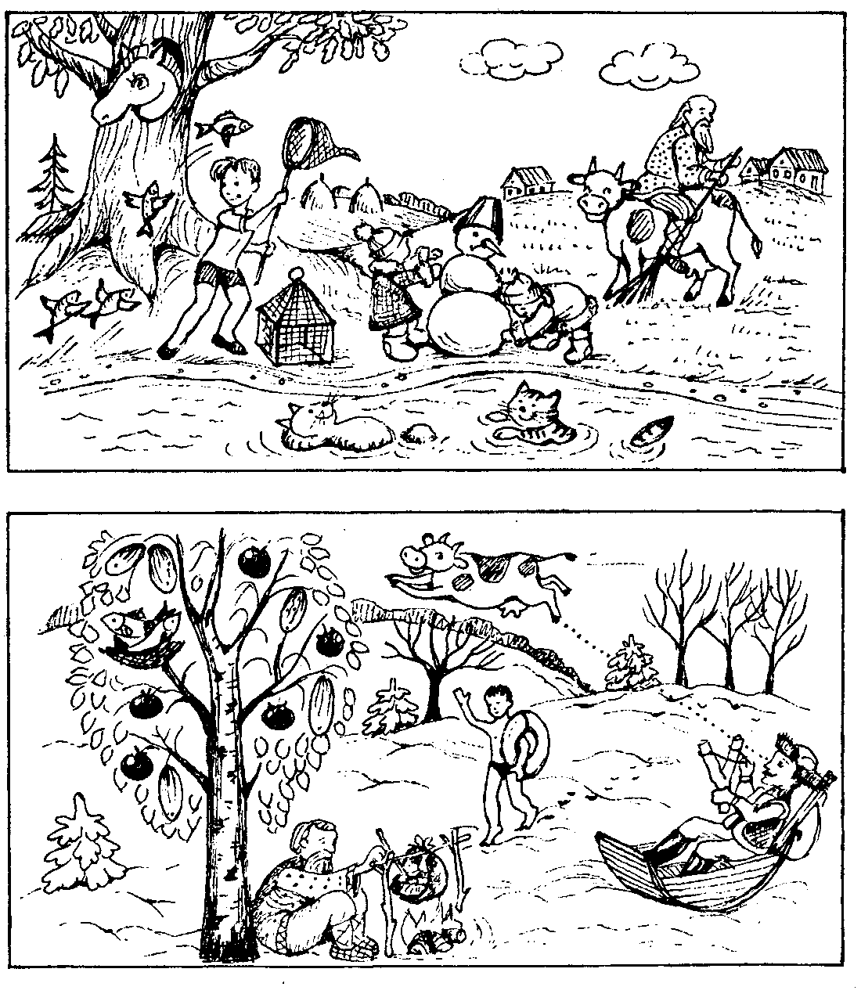

ИГРЫ И ЗАНЯТИЯ ПО ВОССТАНОВЛЕНИЮ ПЕРЕПУТАННЫХ СЮЖЕТОВ

Поиск ошибок можно вести не только на картинках-нелепицах, изображающих то, чего в жизни не бывает. Есть картинки-перепутаницы, на которых известные сказочные герои находятся не в своих сказках. Такие картинки являются своеобразными викторинами, проверяющими осведомленность ребенка, знание им сказочных сюжетов, и в то же время они очень подходят и для развития умения рассуждать. Пусть малыш докажет вам, вспоминая сказку, что художник ошибся, нарисовав со стрелой на болоте не лягушку, а курочку Рябу, например.
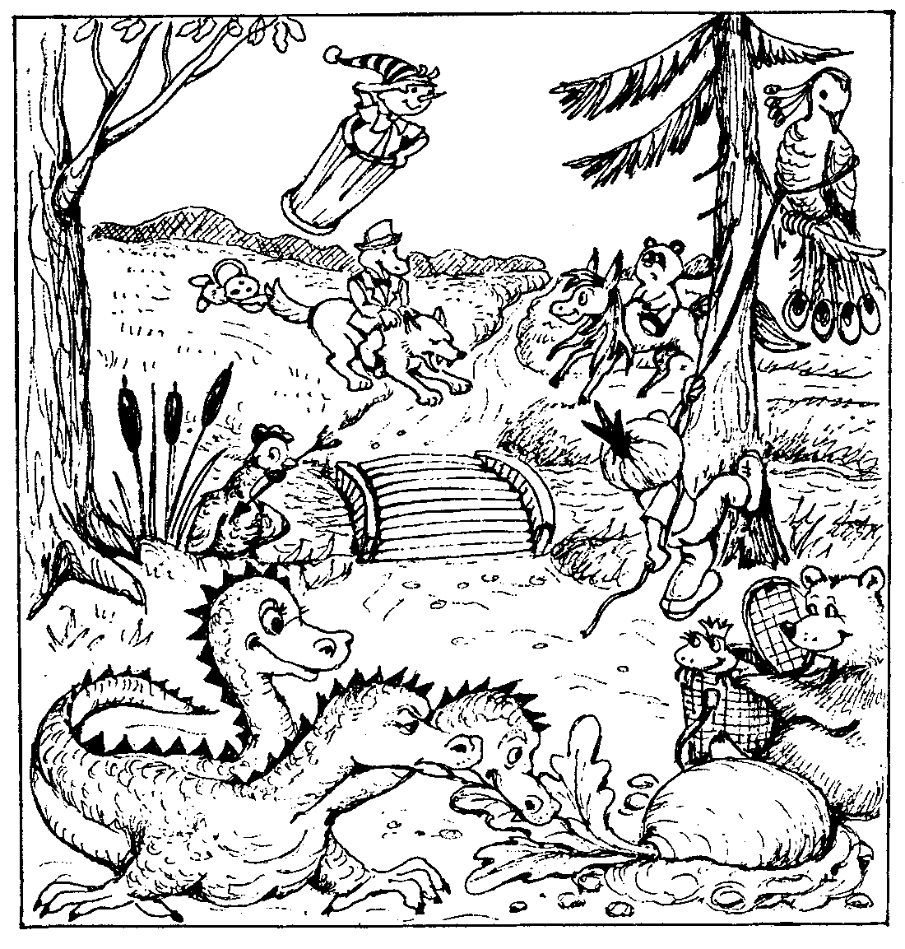
СРАВНЕНИЕ КАРТИНОК

Еще один важный вид работы с сюжетными картинками, дающий возможность развивать не только речь детей, но и внимание, воспитывать усидчивость, улучшать работоспособность — сравнение двух похожих картинок с целью нахождения отличий. Материал для сравнения можно найти во многих детских журналах. Играя с ребенком в поиск отличий, дайте ему образец применения сложносочиненного предложения: «На левой картинке у кота на шляпе узкая ленточка, а на правой картинке — широкая ленточка». Следите за тем, чтобы ребенок тоже использовал данный тип предложения при нахождении отличий. Когда все отличия будут найдены, попросите малыша сказать, а чем похожи картинки. Ему придется делать полное описание картинки.

ПРИМЕРНЫЕ КАРТИНКИ ДЛЯ СРАВНЕНИЯ И СОСТАВЛЕНИЯ РАССКАЗА «ЧЕМ ОТЛИЧАЮТСЯ И ЧЕМ ПОХОЖИ КАРТИНКИ» (НА СЮЖЕТ СКАЗКИ «КОТ В САПОГАХ»)
Необходимо найти 7 отличий.
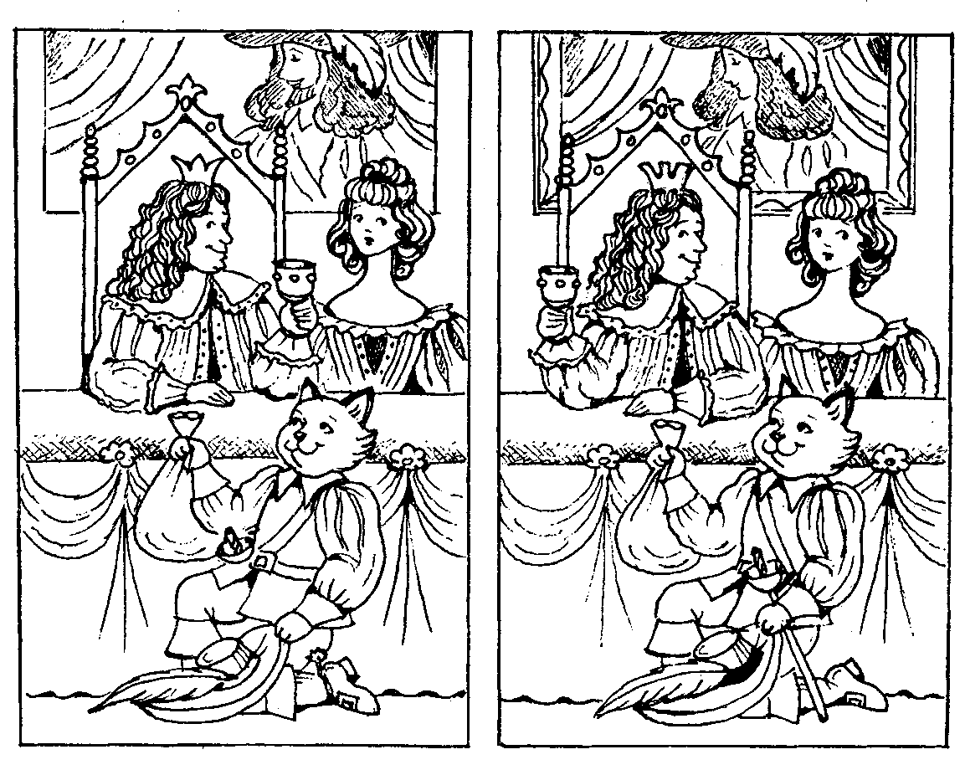
ОБУЧЕНИЕ СОСТАВЛЕНИЮ РАССКАЗОВ-ОПИСАНИЙ ПРЕДМЕТОВ С ЭЛЕМЕНТАМИ РАССУЖДЕНИЯ

«как ты узнал?»
Цель: учить подбирать доказательства при составлении рассказов, выбирая существенные признаки.
Ход игры. Перед детьми находятся предметы или картинки, которые им предстоит описывать. Ребенок выбирает любой предмет и называет его. Ведущий спрашивает: «Как ты узнал, что это телевизор?» Играющий должен описать предмет, выбирая только существенные признаки, отличающие этот предмет от остальных. За каждый правильно названный признак получает фишку. Выиграет тот, кто наберет больше всего фишек.

ОБУЧЕНИЕ СВОБОДНОМУ РАССКАЗЫВАНИЮ

Дети пяти-шести лет любят фантазировать, придумывать свои сказки, новых сказочных героев. Часто сочиняются целые серии приключений с полюбившимся персонажем. Если родители включаются в эту игру, может составиться небольшая книжечка похождений какого-нибудь героя: родители запишут со слов ребенка текст, а малыш нарисует картинки.
Детские фантазии и сказки легко записать на магнитофон, тогда они сохранят всю прелесть непосредственного, наивного творчества, а по истечении нескольких лет станут драгоценным подарком вашему подросшему ребенку. Так же ценны будут и видеозаписи, если сделать их «скрытой камерой» во время процесса творчества юного сказочника.
Если же ваш малыш не очень пока увлекается сочинением, побуждайте его к этим занятиям. Рассматривая картинку, попросите его придумать предысторию события, изображенного на картинке, а также продолжение действия. Поощряйте любые варианты, выдвигайте свою версию, лучше какую-нибудь нелепую, чтобы дать ребенку шанс вас опровергнуть, а значит, и порассуждать.
«А я бы...»
Цель: развитие творческого воображения, обучение свободному рассказыванию.
Ход игры. После прочтения ребенку сказки предложите ему рассказать, что бы он сделал, если бы попал в данную сказку и стал одним из главных персонажей. Запишите рассказ ребенка на магнитофон, проанализируйте его по плану:
1) грамматическая, фонетическая, лексическая правильность речи;
2) эмоциональность речи;
3) мера самостоятельности в выборе сюжета;
4) есть ли элементы контаминации известных детям художественных произведений.

ИГРЫ И УПРАЖНЕНИЯ ДЛЯ РАЗВИТИЯ МЕЛКОЙ МОТОРИКИ РУКИ РЕБЕНКА

Нормальное развитие речи ребенка связано с развитием движений пальцев рук, так как моторная речевая зона в головном мозге является частью двигательной области. Тренировка тонких движений пальцев рук оказывает большое влияние на развитие активной речи ребенка.
Работа по развитию мелкой моторики руки состоит из занятий, развивающих тактильные ощущения, из пальчиковых игр, а также из упражнений по раскрашиванию картинок, лепке из пластилина, бисероплетению и других занятий рукоделием.

ИГРЫ НА РАЗВИТИЕ ТАКТИЛЬНЫХ ОЩУЩЕНИЙ

«Чудесный мешочек».
ПЕРВЫЙ ВАРИАНТ
Цель: развитие тактильных ощущений.
Ход игры. Перед игрой дети могут посмотреть и потрогать предметы, которые будут использоваться в игре. Затем предметы прячутся в «чудесный мешочек». Ведущий просит достать из мешочка любой предмет, но не называет сам предмет, а загадывает загадку, отгадкой и будет являться данный предмет. Когда ребенок отгадает загадку, ему разрешают достать из мешочка данную вещь.

ПРИМЕРНЫЕ ЗАГАДКИ ДЛЯ ИГРЫ
* * *
Под кочкою крошка,
Только шляпка да ножка.
(Грибок)
* * *
Есть крылья, а не птица,
Ног нет, а не догонишь.
(Рыбка)
* * *
В золотой клубочек
Спрятался дубочек.
(Желудь)
* * *
Ты не клюй меня, дружок,
Голосистый петушок!
В землю теплую уйду,
К солнцу колосом взойду.
(Зернышко)
* * *
Палочка волшебная
Есть у меня, друзья,
Палочкою этой
Могу построить я
Башню, дом, и самолет,
И большущий пароход!
(Карандаш)
* * *
Круглый, зрелый, загорелый
Попадался на зубок,
Расколоться все не мог,
А попал под молоток,
Хрустнул раз — и треснул бок.
(Орех)

«ЧУДЕСНЫЙ МЕШОЧЕК». ВТОРОЙ ВАРИАНТ
Цель: развитие тактильных ощущений.
Ход игры. По другому варианту хода игры ребенок нащупывает в мешочке предмет, называет его, а затем уже вынимает и показывает ведущему.

«ЧУДЕСНЫЙ МЕШОЧЕК». ТРЕТИЙ ВАРИАНТ
Цель: развитие тактильных ощущений.
Ход игры. Более сложным вариантом проведения игры будет такой, в котором предметы предварительно детям показывают, но трогать не разрешают.

«ЧУДЕСНЫЙ МЕШОЧЕК». ЧЕТВЕРТЫЙ ВАРИАНТ
Цель: развитие тактильных ощущений.
И еще более сложным заданием будет определение на ощупь предметов, которые детям предварительно даже не показывали.
Наборы для игры обновляют постепенно, заменяя предметы и игрушки не сразу, а по одному, пока не заменятся все предметы.

ПАЛЬЧИКОВЫЕ ИГРЫ
В пальчиковых играх и упражнениях отрабатывают статические и динамические движения. Для таких игр хорошо подобрать или сочинить небольшие сказки или рассказы, содержание которых можно проиллюстрировать с помощью движений пальцев, тогда детям будет интереснее выполнять движения. С другой стороны, тексты лучше запомнятся, если их рассказывание сопровождается показом движений, так как последовательное выполнение движений будет являться как бы планом текста.
Текст рассказа  Г. Скребицкого  Зима. Лесная полянка покрыта белым пушистым снегом. Теперь на ней тихо и пусто, не то что летом. | Движения пальцев рук  Локти упираются на поверхность стола, руки подняты вверх, пальцы напряжены и расставлены в стороны (деревья в лесу).
Только изредка пролетит над ней стайка щеглов или синиц. | Кисти рук внутренней стороной направлены к туловищу, большие пальцы соединены, остальные плотно сжаты и движутся, как в полете крылья у птицы (птицы летят).
Или дятел, усевшись на дереве, начнет выколачивать клювом из шишки вкусные семена. | Пальцы правой руки, сложенные в виде клюва, ударяют по пальцам левой руки с разной силой (дятел стучит по дереву то громко, то тихо).
А иной раз выскочит на полянку белый пушистый заяц. | Большой, безымянный пальцы и мизинец вытянуты вперед и сжаты, средний и указательный подняты вверх (мордочка зайца).
Выскочит, станет столбиком, послушает, все ли спокойно кругом, посмотрит, да и дальше в лес убежит. | Положения пальцев те же, затем напряженными указательным и средним пальцами делать скачкообразные движения (заяц убежал).

РАСКРАШИВАНИЕ КАРТИНОК
Картинки для раскрашивания пора подбирать с мелкими деталями, с большим разнообразием оттенков цветов. Интересно сочетать упражнения в раскрашивании с выполнением заданий типа «Отыщи всех животных, которые спрятались на картинке».
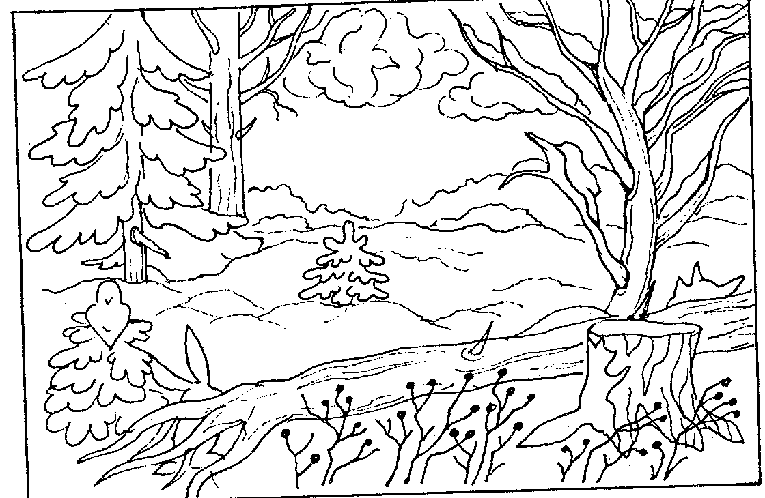

Еще один увлекательный тип раскраски - раскрашивание по обозначенным цифрам. Картинка начинает проступать только тогда, когда правильно закрасишь все фрагменты согласно указаниям.
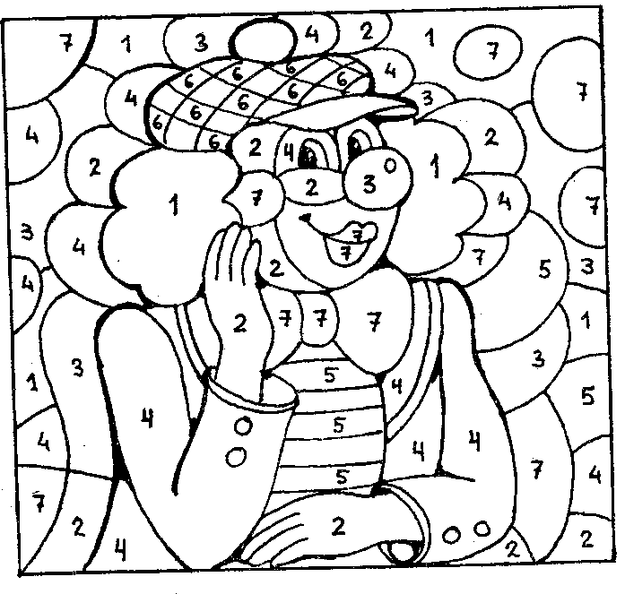
1 — желтый,
2 — оранжевый,
3 — красный,
4 — голубой,
5 — зеленый,
6 — черный,
7 — розовый.

ЗАКЛЮЧЕНИЕ
Познакомившись с данной книгой, родители поняли, какой это нелегкий труд — развивать речь своего ребенка. И конечно, хотели бы узнать, не пропал ли их труд даром, сумели ли они подготовить ребенка к тем нагрузкам, какие ожидают его в первом классе. Для измерения уровня развития речи можно воспользоваться тестами, которые применяют психологи при приеме детей в первый класс.

ТЕСТ «ПЕРЕСКАЗ ТЕКСТА»

Обычно детям предъявляется для пересказа текст, который потом анализируется комплексно. Текст прочитывают два раза, затем, не задавая вопросов по содержанию, просят его пересказать.

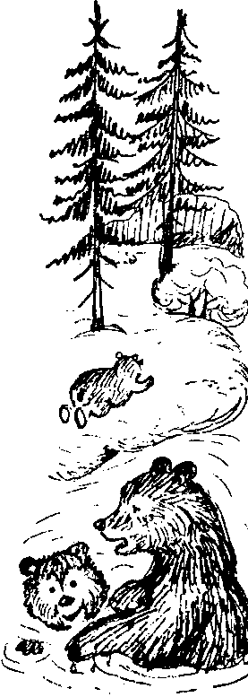
КУПАНИЕ МЕДВЕЖАТ
Наш знакомый охотник шел берегом лесной реки и вдруг услышал громкий треск сучьев. Он испугался и влез на дерево. Из чащи вышли на берег большая бурая медведица и с ней два веселых медвежонка.
Медведица схватила одного медвежонка зубами за шиворот и давай окунать в речку. Медвежонок визжал и барахтался, но мать не выпускала его, пока хорошенько не выполоскала в воде. Другой медвежонок испугался холодной ванны и пустился удирать в лес. Мать догнала его, надавала шлепков, а потом в воду — как первого.
Очутившись снова на земле, оба медвежонка остались очень довольны купанием: день был знойный и им было очень жарко в густых лохматых шубках. Вода хорошо освежила их.
После купания медведи опять скрылись в лесу, а охотник слез с дерева и пошел домой. В. Бианки

АНАЛИЗ ПЕРЕСКАЗА ТЕКСТА
Оценивается общая структура текста, грамматическая правильность предложений, наличие авторских выразительных средств, а также звуковая сторона речи ребенка. В соответствующую графу таблицы ставится знак «+» или «—» в зависимости от того, как ребенок выполняет пересказ.

КРИТЕРИИ ОЦЕНКИ ПЕРЕСКАЗА
Общая структура текста. Началом рассказа является первый абзац, концом рассказа — последний. Если ребенок не воспроизводит последнее предложение, пересказ считается незавершенным, ставится минус.
Связь предложений. Положительная оценка ставится, если ребенок использует авторские языковые средства. Если ребенок для связи предложений преимущественно использует наречия (потом, после), союзы (и, а), то ставится минус.
Грамматическая правильность. Наблюдается грамматическая оформленность фраз: нет ли ошибок в согласовании слов в роде, числе, правильно ли используются падежные окончания. При наличии трех ошибок ставится минус.
Выразительные средства. Положительная оценка ставится, если ребенок употребляет хотя бы некоторые авторские эпитеты.
Звуковая сторона. Отрицательно оценивается замедленный или ускоренный темп речи, наличие длительных пауз внутри предложений, повторение слов, словосочетаний, интонационная монотонность.

Общая структура текста |  |  |  | Грамматическая правильность | Выразительные средства | Звуковая сторона речи
начало | середина | конец | связь предложений | Грамматическая правильность | Выразительные средства | Звуковая сторона речи

НОРМАТИВЫ ОЦЕНИВАНИЯ ПЕРЕСКАЗА

6—7 положительных оценок — высокий уровень развития речи; 4—5 положительных оценок — достаточный уровень развития речи; 2—3 положительные оценки — недостаточный уровень развития речи; 0—1 положительная оценка — недопустимо низкий уровень развития речи.
Ведущей является оценка общей структуры текста. Если ребенок получает положительные оценки по структуре текста, считается, что уровень развития его речи соответствует возрастной норме.

ТЕСТ «ЗАКОНЧИ ПРЕДЛОЖЕНИЯ»

С помощью данного теста проверяется сформированность основ словесно-логического мышления, умение устанавливать причинно-следственные связи.
Ребенку читают начало предложения и просят его закончить.
1. Если в комнату принести кусочек льда, то ...
2. В комнате погас свет, потому что ...
3. Если зимой будет сильный мороз, то ... 4 Мальчик заболел, потому что ...
5. Девочка вымыла руки, чтобы...
6. Недавно шел дождь, поэтому ...
7. Деревья сильно закачались, потому что ...

АНАЛИЗ ПРЕДЛОЖЕНИЙ

При анализе предложений учитывают, устанавливается ли в них реальная взаимосвязь явлений или подменяется повтором факта (правильный вариант конца второго предложения: «Потому что его выключили»; неправильный вариант: «Потому что темно».) Примерные варианты правильных ответов:
1. ... он начнет таять, ... растает, ... будет лужица.
2. ... его выключили, ... свет отключили, ... перегорела лампочка, ... что-то сломалось.
3. ... надо будет носить теплое пальто, ... птицам будет голодно, ... нельзя будет долго играть на улице.
4. ... заразился, ... промочил ноги, ... сильно замерз,... объелся мороженого.
5. ... они были чистые, ... садиться за стол обедать, ... ничего не загрязнить.
6. ... трава мокрая, ... по дорожке бежит ручей, ... на дорогах лужи. 7. ... поднялся ветер, ... началась гроза, ... задул ураган.

НОРМАТИВЫ ОЦЕНИВАНИЯ ТЕСТА

5—7 правильных ответов — навык сформирован;
3—4 правильных ответа — неустойчивое умение устанавливать
причинно-следственные связи; менее 3 правильных ответов — навык не сформирован.

ТЕСТ «ИСКЛЮЧЕНИЕ ЛИШНЕГО ПОНЯТИЯ»

Применяется для проверки сформированности умения объединять объекты по понятийному признаку.
Ребенку предлагается рассмотреть наборы картинок и найти в каждом наборе одну лишнюю картинку. Обязательно ребенок должен объяснить, почему он выбрал для исключения именно данную картинку и можно ли выбрать другую, фиксируются оба варианта выбора, если они были, а также отмечается отсутствие какого-либо объяснения.
Наборы картинок.
1) Брюки, платье, пальто, девочка;
2) ромашка, бабочка, василек, колокольчик;
3) шкаф, диван, подушка, стул;
4) дятел, воробей, гнездо, сова;
5) тарелка, картошка, чашка, кастрюля;
6) пила,молоток, топор, дрова.

АНАЛИЗ ВЫПОЛНЕНИЯ ЗАДАНИЯ

Подсчитывается количество ответов, совпадающих с вариантами А и Б. Благополучный показатель в развитии понятийного мышления получат те дети, которые правильно объединили и объяснили свой выбор по варианту ответов А, но при этом сумели выполнить задание и другим способом, приведя разумные объяснения своим действиям.
Если у ребенка обнаруживается явное преобладание образного мышления по сравнению с логическим (больше ответов, похожих на вариант Б), можно предполагать, что недостаток в развитии словесного рассуждения легко восполнится в дальнейшем, однако над этим родителям нужно специально работать. Обратное соотношение — хороший уровень словесных рассуждений и понятийного обобщения при слабом развитии образного мышления (больше ответов из варианта А) — таит в себе опасность «вербализма», то есть формального усвоения знаний без достаточного связывания их с жизнью.
Вариант А (преобладание словесно-логического мышления)
1) брюки, платье, пальто, девочка — одежда
2) шкаф, диван, подушка, стул — мебель
3) дятел, воробей, гнездо, сова — птицы
4) тарелка, картошка, чашка, кастрюля — посуда
5) пила, молоток, топор, дрова — инструменты
Вариант Б (преобладание образного мышления)
1) брюки, платье, пальто, девочка — брюки для мальчиков
2) шкаф, диван, подушка, кресло — шкаф не мягкий
3) дятел, воробей, гнездо, сова — сова не живет в гнезде
4) тарелка, картошка, чашка, кастрюля — из чашки не едят картошку
5) пила, молоток, топор, дрова — молотком не наготовишь
дров
Кроме данных тестов, для проверки речи используем таблицу, приведенную в начале книги. Заполняем графу «Оценка 2». Большинство строчек должны быть отмечены зеленым цветом.
Проверив речь своего ребенка и убедившись, что у него все в порядке, мамы захотят узнать, а готов, хочет ли малыш стать учеником, созрело ли у него желание ходить в школу. Поэтому в заключение нашего разговора о развитии речи дошкольников установим наличие или отсутствие у детей внутренней учебной мотивации.

ОПРОСНИК ДЛЯ ДОШКОЛЬНИКОВ

1. Ты хочешь идти в школу?
2. Ты хочешь еще на год остаться в детском саду (дома)?
3. Какие занятия тебе больше всего нравились в детском саду? Почему?
4. Ты любишь, когда тебе читают книжки?
5. Ты сам просишь, чтобы тебе почитали книжку?
6. Какие у тебя любимые книжки?
7. Почему ты хочешь идти в школу?
8. Стараешься ли ты выполнить работу, которая у тебя не получается, или бросаешь ее?
9. Тебе нравятся школьные принадлежности?
10. Если тебе разрешат дома пользоваться школьными принадлежностями, а в школу разрешат не ходить, то тебя это устроит? Почему?
11. Если мы сейчас будем играть в школу, то кем ты хочешь быть: учеником или учителем?
12. В игре в школу что у нас будет длиннее — урок или перемена?

ключ

При сформированной внутренней позиции ученика должны быть такие ответы:
1. Хочу идти в школу.
2. Не хочу остаться на год дома.
3. Те занятия, на которых учили буквам, цифрам, и так далее.
4. Люблю.
5. Сам прошу.
6. Несколько названий, в том числе познавательной тематики.
7. Узнавать про все, научиться писать и тому подобное.
8. Стараюсь.
9. Да.
10. Нет.
11. Хочу быть учеником.
12. Пусть будет длиннее урок.

Это было последнее в данной книжке задание, и, если родители увлеклись и с желанием занимались с ребенком, задание, конечно, выполнено отлично, учебная мотивация оказалась сформированной. В добрый путь вашим детишкам по увлекательной стране, которая называется школой! И дальнейших успехов в овладении грамотной, развитой, образной речью!

ЛИТЕРАТУРА

Бугрименко Е. А., Цукерман Г. А. Чтение без принуждения. М., 1993. Занятия по развитию речи в детском саду/Под редакцией О. С. Ушаковой. М., 1993. Иваненко С. Ф. Формирование навыков чтения у детей при тяжелых нарушениях речи. М., 1987.
Игры в логопедической работе с детьми/Под редакцией В. И. Селиверстова. М., 1981.
Истомина 3. М. Влияние словесного образца и наглядного материала на развитие речи ребенка-дошкольника. М., 1950.
Короткова Э. П. Обучение детей дошкольного возраста рассказыванию. М., 1982.
Леушкина А. М. Развитие связной речи у дошкольника. Л., 1946.
Люблинская А. А. Воспитателю о развитии ребенка. М., 1972.
Максаков А. И. Правильно ли говорит ваш ребенок. М., 1982.
Максаков А. И., Тумакова Г. А. Учите, играя. М., 1979.
Методика развития речи детей дошкольного возраста. М., 1984.
Основные показатели готовности детей шестилетнего возраста к школьному обучению (методические рекомендации). М., 1988.
Психология детей дошкольного возраста. Развитие познавательных процессов/Под редакцией А. В. Запорожца и Д. Б. Эльконина. М., 1964.

